TRƯỜNG CAO ĐẲNG FPT POLYTECHNIC


PHÁT TRIỂN ỨNG DỤNG THƯƠNG MẠI ĐIỆN TỬ
THỜI TRANG JAPANO STORE

Giảng viên hướng dẫn | Thầy Nguyễn Ngọc Chấn
Sinh viên thực hiện | Lê Minh Nhật (PS46869)  Hồ Ngọc Vũ (PS46157)  Đặng Huy Phát (PS43608)
Thời gian thực hiện | 05/2026 - 07/2026

TP. Hồ Chí Minh, tháng 06 năm 2026

LỜI CẢM ƠN
Lời đầu tiên, nhóm chúng em xin gửi lời cảm ơn chân thành đến quý thầy cô Trường Cao đẳng FPT Polytechnic đã tạo điều kiện để nhóm được học tập, nghiên cứu và thực hiện dự án tốt nghiệp.
Nhóm chúng em xin đặc biệt cảm ơn thầy Nguyễn Ngọc Chấn đã hướng dẫn, góp ý và đồng hành trong quá trình xây dựng ứng dụng thương mại điện tử thời trang JAPANO Store. Những góp ý của thầy giúp nhóm định hướng rõ hơn về phân tích nghiệp vụ, thiết kế cơ sở dữ liệu, xây dựng giao diện và hoàn thiện trải nghiệm người dùng.
Trong quá trình thực hiện, nhóm đã cố gắng hoàn thiện sản phẩm theo hướng có thể demo được trên thiết bị di động và web admin. Tuy nhiên, do thời gian và kinh nghiệm thực tế còn hạn chế, báo cáo và sản phẩm khó tránh khỏi thiếu sót. Nhóm rất mong nhận được thêm ý kiến đóng góp để dự án có thể tiếp tục hoàn thiện trong tương lai.
Nhóm chúng em xin chân thành cảm ơn!
Nhóm sinh viên thực hiện

LỜI MỞ ĐẦU
Thương mại điện tử đã trở thành một kênh mua sắm quen thuộc, đặc biệt trong lĩnh vực thời trang, phụ kiện và sản phẩm phong cách Nhật Bản. Người dùng hiện nay không chỉ cần một ứng dụng để xem sản phẩm và đặt mua, mà còn mong muốn được tư vấn phối đồ, thử đồ trực quan, nhận gợi ý cá nhân hóa và thanh toán nhanh chóng.
Xuất phát từ nhu cầu đó, nhóm thực hiện đề tài “Phát triển ứng dụng thương mại điện tử thời trang JAPANO Store”. Dự án hướng đến việc xây dựng một ứng dụng mua sắm hiện đại, kết hợp các chức năng e-commerce cơ bản như đăng ký, đăng nhập, danh mục sản phẩm, giỏ hàng, danh sách yêu thích, đặt hàng, thanh toán; đồng thời bổ sung các tính năng AI như trợ lý chat, gợi ý phối đồ, phân tích hình ảnh/video, thử đồ AI và dashboard quản trị hỗ trợ ra quyết định.
Báo cáo này được viết lại dựa trên mã nguồn JAPANO Fashion AI

MỤC LỤC
CHƯƠNG 1: GIỚI THIỆU DỰ ÁN
1.1. Lý do chọn đề tài
1.2. Mục tiêu dự án
1.3. Phạm vi chức năng
1.4. Thành viên dự án
CHƯƠNG 2: KHẢO SÁT
2.1. Yêu cầu từ khách hàng và thị trường
2.2. Đối tượng sử dụng
2.3. Lập kế hoạch dự án
CHƯƠNG 3: PHÂN TÍCH
3.1. Mô hình triển khai hệ thống
3.2. Sơ đồ Use Case
3.3. Đặc tả Use Case
CHƯƠNG 4: THIẾT KẾ ỨNG DỤNG
4.1. Kiến trúc công nghệ
4.2. Thiết kế cơ sở dữ liệu
4.3. Thiết kế giao diện
CHƯƠNG 5: THỰC HIỆN
5.1. Cấu trúc mã nguồn
5.2. Các chức năng đã triển khai
5.3. API và xử lý dữ liệu
CHƯƠNG 6: KIỂM THỬ
6.1. Test case người dùng
6.2. Test case quản trị viên
6.3. Kết quả kiểm thử
CHƯƠNG 7: ĐÓNG GÓI VÀ TRIỂN KHAI
CHƯƠNG 8: KẾT LUẬN VÀ HƯỚNG PHÁT TRIỂN

CHƯƠNG 1: GIỚI THIỆU DỰ ÁN

1.1. Lý do chọn đề tài
Thị trường mua sắm trực tuyến ngày càng phát triển, trong đó thời trang là nhóm sản phẩm có nhu cầu cao nhờ tính đa dạng về kiểu dáng, màu sắc, phong cách và thói quen mua sắm của giới trẻ. Tuy nhiên, nhiều ứng dụng bán hàng chỉ tập trung hiển thị sản phẩm mà chưa hỗ trợ tốt việc tư vấn chọn size, phối đồ, gợi ý theo dịp hoặc thử đồ trước khi mua.
JAPANO Store được xây dựng như một ứng dụng thương mại điện tử định hướng thời trang và sản phẩm phong cách Nhật Bản. Điểm khác biệt của dự án là kết hợp chức năng mua sắm với các tiện ích AI nhằm tăng trải nghiệm cá nhân hóa cho người dùng và hỗ trợ quản trị viên theo dõi hoạt động kinh doanh.

1.2. Mục tiêu dự án
- Xây dựng ứng dụng mua sắm JAPANO Store chạy bằng Expo/React Native, có thể demo trên web và thiết bị di động.
- Cung cấp luồng mua hàng cơ bản: xem danh mục, tìm kiếm, xem chi tiết sản phẩm, thêm giỏ hàng, danh sách yêu thích, đặt hàng và thanh toán.
- Tích hợp các tính năng AI: trợ lý chat, gợi ý phối đồ, phân tích hình ảnh/video, tư vấn size, thử đồ AI và tạo ảnh theo yêu cầu.
- Xây dựng trang quản trị web tại đường dẫn /admin để theo dõi doanh thu, đơn hàng, sản phẩm, khách hàng, voucher, game và các chỉ số AI hỗ trợ ra quyết định.
- Thiết kế cơ sở dữ liệu MongoDB theo hướng chuẩn hóa, tách sản phẩm, biến thể, giỏ hàng, đơn hàng và thanh toán thành các collection rõ ràng.

1.3. Phạm vi chức năng
Nhóm chức năng | Nội dung triển khai
Người dùng | Đăng ký, đăng nhập, quên mật khẩu, quản lý hồ sơ, thay đổi giao diện, xem thông báo.
Mua sắm | Xem danh mục, lọc sản phẩm, AI Search, chi tiết sản phẩm, giỏ hàng, yêu thích, đặt hàng, COD hoặc Stripe.
AI thời trang | Chat AI liên tục, upload ảnh/video, phân tích phong cách, gợi ý phối đồ, tư vấn size, thử đồ AI, lịch sử try-on.
Giải trí và giữ chân người dùng | Tích hợp tab giải trí với các game như Caro AI, Sudoku AI, Né quái vật và Trú mưa; có thể thưởng xu.
Quản trị viên | Dashboard tổng quan, Analytics/ML, quản lý sản phẩm, voucher, khuyến mãi, khách hàng, đơn hàng, giao dịch, thông báo và game.
Bảng 1.1: Phạm vi chức năng của JAPANO Store

1.4. Thành viên dự án
STT | Sinh viên | Email | Nhiệm vụ chính
1 | Lê Minh Nhật - PS46869 | lnhat1938@gmail.com | Trưởng nhóm, phân tích, thiết kế, backend, tích hợp chức năng và quản lý dự án.
2 | Đặng Huy Phát - PS43608 | chapbin2009@gmail.com | Phân tích, thiết kế ứng dụng, xây dựng chức năng và backend.
3 | Hồ Ngọc Vũ - PS46157 | vuho7248@gmail.com | Backend, xử lý chức năng, phân tích và thiết kế ứng dụng.
Bảng 1.2: Danh sách thành viên dự án

CHƯƠNG 2: KHẢO SÁT

2.1. Yêu cầu từ khách hàng và thị trường
Qua khảo sát nhu cầu mua sắm thời trang trực tuyến, người dùng thường quan tâm đến tốc độ thao tác, hình ảnh sản phẩm, tính rõ ràng của giá bán, hỗ trợ chọn size và sự thuận tiện khi thanh toán. Với nhóm khách hàng trẻ, yếu tố cá nhân hóa và tư vấn phối đồ cũng rất quan trọng vì giúp họ ra quyết định nhanh hơn.
- Tính tiện lợi: Người dùng có thể dễ dàng tìm kiếm, lựa chọn và đặt mua sản phẩm mọi lúc, mọi nơi chỉ với vài thao tác đơn giản.
- Tính minh bạch: Cung cấp đầy đủ và chính xác các thông tin về sản phẩm như hình ảnh, mô tả, chất liệu, kích thước, màu sắc, giá bán và đánh giá từ khách hàng.
- Tìm kiếm thông minh: Hỗ trợ các công cụ tìm kiếm, lọc và sắp xếp sản phẩm theo danh mục, giá cả, thương hiệu hoặc mức độ phổ biến nhằm giúp người dùng dễ dàng lựa chọn sản phẩm phù hợp.
- Cá nhân hóa: gợi ý outfit, size, sản phẩm theo dịp đặc biệt và lịch sử tương tác.
- Thanh toán an toàn: hỗ trợ COD và Stripe khi có cấu hình môi trường.
- Quản trị hiệu quả: admin cần dashboard theo dõi doanh thu, đơn hàng, sản phẩm, voucher, tồn kho và tín hiệu từ AI.

2.2. Đối tượng sử dụng
Hệ thống “JAPANO” được thiết kế nhằm phục vụ ba nhóm đối tượng chính, mỗi nhóm có vai trò và nhu cầu sử dụng khác nhau. Việc phân chia các nhóm người dùng giúp hệ thống đáp ứng tốt hơn các yêu cầu quản lý, kinh doanh và trải nghiệm mua sắm trực tuyến.

2.2.1. Người dùng cuối
Là những khách hàng có nhu cầu mua sắm các sản phẩm thời trang trực tuyến như quần áo, giày dép, phụ kiện và các mặt hàng thời trang khác. Họ là đối tượng sử dụng trực tiếp ứng dụng di động hoặc website JAPANO với độ tuổi và nhu cầu mua sắm đa dạng.
Mục tiêu: Tìm kiếm và mua được các sản phẩm thời trang phù hợp với sở thích, nhu cầu và ngân sách một cách nhanh chóng, thuận tiện và an toàn.

Yêu cầu chức năng chính:
● Quản lý tài khoản: Đăng ký, đăng nhập, đăng xuất, quản lý thông tin cá nhân và thay đổi mật khẩu.
● Tìm kiếm và khám phá: Tìm kiếm sản phẩm theo tên, danh mục, thương hiệu; sử dụng bộ lọc nâng cao như giá, kích thước, màu sắc và giới tính.
● Xem thông tin chi tiết: Truy cập trang chi tiết sản phẩm để xem hình ảnh, mô tả, giá bán, kích thước, màu sắc và đánh giá từ khách hàng khác.
● Mua hàng và thanh toán: Thêm sản phẩm vào giỏ hàng, đặt hàng và lựa chọn phương thức thanh toán phù hợp.
● Quản lý đơn hàng: Theo dõi trạng thái đơn hàng, xem lịch sử mua sắm và quản lý các đơn hàng đã đặt.
● Tương tác và đánh giá: Viết nhận xét, đánh giá sản phẩm sau khi mua hàng.
● Thông báo: Nhận thông báo về đơn hàng, chương trình khuyến mãi và các sản phẩm mới.

2.2.2. Quản trị viên
Là đội ngũ quản lý và vận hành hệ thống JAPANO, chịu trách nhiệm giám sát hoạt động kinh doanh và đảm bảo hệ thống vận hành ổn định.
Mục tiêu: Quản lý hiệu quả sản phẩm, đơn hàng, khách hàng và hoạt động kinh doanh của nền tảng.

Yêu cầu chức năng chính:
● Dashboard tổng quan: Theo dõi doanh thu, số lượng đơn hàng, sản phẩm bán chạy và số lượng khách hàng.
● Quản lý người dùng: Xem danh sách khách hàng, tìm kiếm, xem chi tiết và quản lý trạng thái tài khoản.
● Quản lý sản phẩm: Thêm, sửa, xóa sản phẩm; quản lý danh mục, thương hiệu và tồn kho.
● Quản lý đơn hàng: Theo dõi và cập nhật trạng thái các đơn hàng trên hệ thống.
● Quản lý khuyến mãi: Tạo và quản lý mã giảm giá, chương trình ưu đãi.
● Quản lý nội dung: Kiểm duyệt đánh giá sản phẩm và các nội dung do người dùng đăng tải.
● Thống kê và báo cáo: Trích xuất báo cáo doanh thu, sản phẩm bán chạy và hiệu quả kinh doanh.

2.3. Lập kế hoạch dự án
Giai đoạn | Công việc chính | Thời gian | Kết quả
1 | Khảo sát, xác định yêu cầu, phạm vi và chức năng chính | 01/05/2026 - 12/05/2026 | Hoàn thành đặc tả ban đầu và định hướng sản phẩm.
2 | Phân tích hệ thống, use case, kiến trúc và cơ sở dữ liệu | 13/05/2026 - 24/05/2026 | Hoàn thành mô hình chức năng, ERD và cấu trúc kỹ thuật.
3 | Thiết kế giao diện, luồng màn hình và trải nghiệm người dùng | 25/05/2026 - 06/06/2026 | Hoàn thành giao diện mobile app và web admin.
4 | Lập trình frontend, backend, AI, thanh toán và dashboard admin | 07/06/2026 - 12/07/2026 | Hoàn thành mã nguồn JAPANO Fashion AI.
5 | Kiểm thử, sửa lỗi, đóng gói, viết tài liệu và chuẩn bị demo | 13/07/2026 - 30/07/2026 | Hoàn thành bản báo cáo, hướng dẫn cài đặt và sản phẩm demo.
Bảng 2.1: Kế hoạch hoàn thiện dự án

CHƯƠNG 3: PHÂN TÍCH

3.1. Mô hình triển khai hệ thống

JAPANO Store được tổ chức theo mô hình client-server. Phía client gồm ứng dụng Expo/React Native và web admin. Phía server dùng Node.js/Express để cung cấp API. Dữ liệu chính lưu ở MongoDB thông qua Mongoose. Các dịch vụ mở rộng như Cloudinary, Stripe, Gemini, Ollama, Fotor và Python Vision được kích hoạt tùy theo cấu hình môi trường.
Thành phần | Vai trò
Mobile/Web App | Hiển thị giao diện người dùng, cửa hàng, chat, giỏ hàng, checkout, hồ sơ và giải trí.
Web Admin /admin | Quản trị sản phẩm, người dùng, đơn hàng, thanh toán, voucher, game và dashboard AI.
Backend Node.js/Express | Xử lý API, xác thực, đồng bộ dữ liệu, thanh toán, AI, upload và quản trị.
MongoDB + Mongoose | Lưu dữ liệu users, products, variants, cart, wishlist, orders, payments, reviews, notifications, discount codes và AI chat.
Cloudinary | Lưu ảnh/video người dùng upload cho chat, vision và thử đồ nếu cấu hình đầy đủ.
Stripe | Tạo payment sheet, xác nhận thanh toán đơn hàng và nâng cấp VIP.
AI Services | Gemini/Ollama xử lý chat và gợi ý; Python Vision phân tích ảnh/video; Fotor/Gemini image provider tạo ảnh try-on nếu cấu hình.
Bảng 3.1: Thành phần triển khai hệ thống

3.2. Sơ đồ Use Case

3.2.1. Use Case người dùng
- Đăng ký / đăng nhập / quên mật khẩu.
- Xem trang chủ, danh mục, sản phẩm nổi bật và sản phẩm theo dịp.
- Tìm kiếm sản phẩm bằng từ khóa hoặc câu mô tả.
- Xem chi tiết sản phẩm, xem gợi ý phối đồ và tư vấn size.
- Thêm vào giỏ hàng, lưu yêu thích, mua ngay và thanh toán.
- Chat với JAPANO Assistant, upload ảnh/video, tạo ảnh AI và hỏi tiếp liên tục.
- Thử đồ AI, xem lịch sử try-on và lưu bộ outfit.
- Cập nhật hồ sơ, tùy chỉnh theme, xem thông báo và chơi game giải trí.
Hình 3.1: Sơ đồ Use Case người dùng JAPANO Store
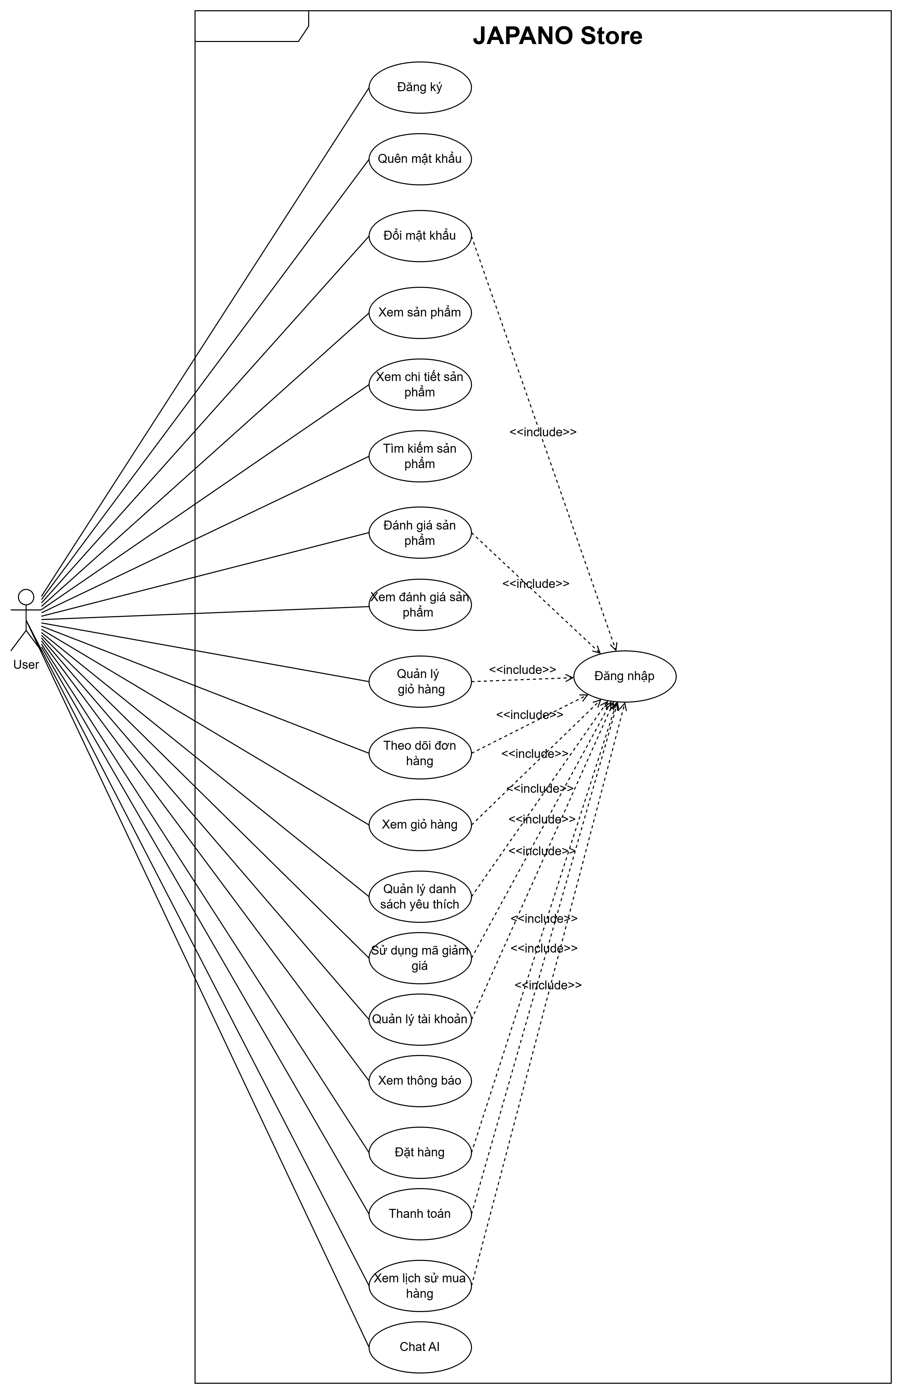

3.2.2. Use Case quản trị viên
- Đăng nhập bằng tài khoản admin và truy cập trang /admin.
- Xem Overview Dashboard, Analytics/ML và AI Business Command Center.
- Quản lý sản phẩm: thêm, sửa, thay đổi giá, ẩn/hiện và cập nhật tồn kho.
- Quản lý voucher, chương trình khuyến mãi và thông báo.
- Quản lý người dùng, cấp/gỡ quyền admin và điều chỉnh xu.
- Xem đơn hàng, thanh toán, giao dịch và các chỉ số doanh thu.
- Quản lý game và theo dõi kinh tế xu trong hệ thống.
- Theo dõi cảnh báo hệ thống, tồn kho, bỏ giỏ, churn risk và search analytics.
Hình 3.2: Sơ đồ Use Case quản trị viên JAPANO Store
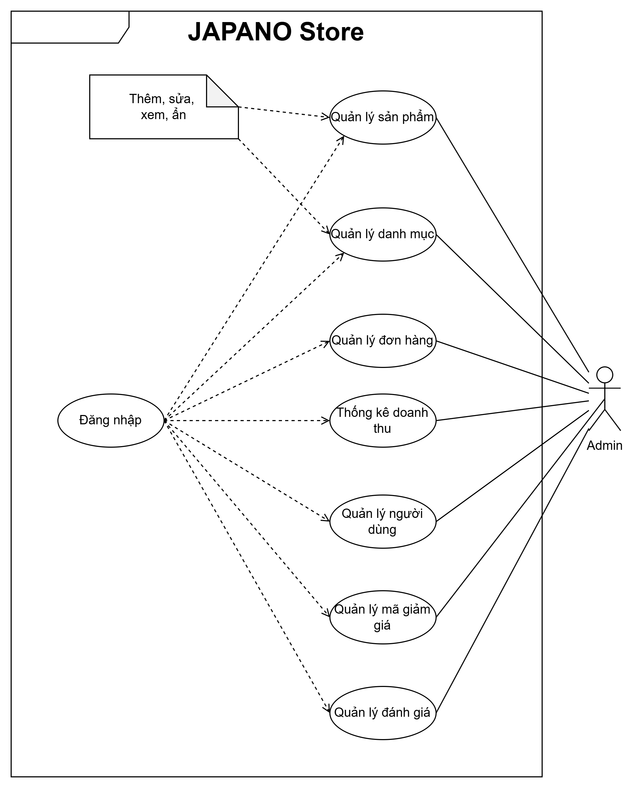

3.3. Đặc tả Use Case
Mã | Tên use case | Tác nhân | Mô tả ngắn
UC01 | Đăng ký tài khoản | User | Người dùng nhập tên, email, mật khẩu và số điện thoại. Hệ thống tạo tài khoản khách hàng và đăng nhập vào app.
UC02 | Đăng nhập | User/Admin | Người dùng nhập email/mật khẩu. Hệ thống kiểm tra hash mật khẩu, trả về thông tin user và role.
UC03 | Xem và tìm sản phẩm | User | Người dùng vào cửa hàng, chọn danh mục hoặc nhập từ khóa. Hệ thống lọc và xếp hạng sản phẩm phù hợp.
UC04 | Xem chi tiết sản phẩm | User | Hệ thống hiển thị ảnh, tên, giá, mô tả, câu chuyện sản phẩm, tag, gợi ý size và outfit liên quan.
UC05 | Giỏ hàng và đặt hàng | User | Người dùng thêm sản phẩm vào giỏ, nhập địa chỉ, chọn vận chuyển, chọn COD hoặc Stripe và xác nhận đơn.
UC06 | Chat AI | User | Người dùng chat liên tục với JAPANO Assistant, gửi câu hỏi, ảnh, video, file hoặc yêu cầu tạo ảnh. Mỗi lượt chat được tách riêng và có thể hỏi tiếp.
UC07 | Thử đồ AI | User | Người dùng chọn sản phẩm hoặc set outfit, upload ảnh và yêu cầu hệ thống tạo ảnh thử đồ. Lịch sử được lưu theo user.
UC08 | Quản lý sản phẩm | Admin | Admin thêm/sửa/ẩn/hiện sản phẩm, cập nhật giá, ảnh, mô tả, tag và tồn kho.
UC09 | Phân quyền admin | Admin | Admin cấp hoặc gỡ quyền admin cho user khác. Hệ thống không cho tự gỡ quyền chính mình, không gỡ admin mặc định và không gỡ admin cuối cùng.
UC10 | Dashboard AI | Admin | Admin xem doanh thu, phễu bán hàng, bỏ giỏ, tồn kho, dự đoán nhu cầu, phân khúc khách hàng và action queue.
Bảng 3.2: Danh sách Use Case chính

3.3.1. Use Case: Quản lý sản phẩm
Tác nhân: Admin.
Mô tả: Admin quản lý thông tin sản phẩm JAPANO gồm tên, giá, giá gốc, giảm giá, ảnh, mô tả, danh mục, tag, tồn kho và trạng thái hiển thị.
- Dòng sự kiện 1: Admin đăng nhập và mở tab Products.
- Dòng sự kiện 2: Hệ thống tải danh sách sản phẩm từ API /api/admin/products.
- Dòng sự kiện 3: Admin thêm mới hoặc sửa sản phẩm hiện có.
- Dòng sự kiện 4: Hệ thống lưu sản phẩm, tạo biến thể mặc định, size, màu và ảnh nếu có.
Ngoại lệ: Nếu thiếu tên hoặc giá không hợp lệ, hệ thống không lưu và yêu cầu nhập lại.

3.3.2. Use Case: Đặt hàng / thanh toán
Tác nhân: User.
Mô tả: Người dùng đặt mua sản phẩm trong giỏ hàng, nhập địa chỉ nhận hàng và chọn phương thức thanh toán.
- Dòng sự kiện 1: Người dùng mở giỏ hàng và chuyển sang checkout.
- Dòng sự kiện 2: Hệ thống tính tổng tiền, vận chuyển và phương thức thanh toán.
- Dòng sự kiện 3: Người dùng chọn COD hoặc Stripe.
- Dòng sự kiện 4: Hệ thống tạo đơn hàng, order items và payment tương ứng.
Ngoại lệ: Nếu giỏ hàng trống hoặc thanh toán Stripe thất bại, hệ thống thông báo lỗi và không xóa giỏ hàng.

3.3.3. Use Case: Chat AI và phân tích ảnh/video
Tác nhân: User.
Mô tả: Người dùng trao đổi với trợ lý AI để hỏi về sản phẩm, phối đồ, size, dịp sử dụng hoặc upload ảnh/video để phân tích phong cách.
- Dòng sự kiện 1: Người dùng mở tab Chat.
- Dòng sự kiện 2: Người dùng nhập câu hỏi hoặc chọn camera/ảnh/file.
- Dòng sự kiện 3: Hệ thống upload file, chạy vision nếu cần và gửi ngữ cảnh đến AI.
- Dòng sự kiện 4: AI trả lời, có thể kèm sản phẩm liên quan hoặc ảnh tạo mới.
Ngoại lệ: Nếu mất mạng, thiếu API key hoặc file quá lớn, hệ thống dùng phản hồi fallback và thông báo người dùng thử lại.

3.3.4. Use Case: Phân quyền quản trị
Tác nhân: Admin.
Mô tả: Admin quản lý quyền tài khoản để bảo vệ chức năng quản trị hệ thống.
- Dòng sự kiện 1: Admin mở tab Customers.
- Dòng sự kiện 2: Admin chọn tài khoản cần cấp/gỡ quyền.
- Dòng sự kiện 3: Hệ thống kiểm tra admin hiện tại và tài khoản đích.
- Dòng sự kiện 4: Nếu hợp lệ, hệ thống cập nhật role và permissions trong collection users.
Ngoại lệ: Không cho gỡ quyền admin của chính mình, admin mặc định hoặc admin cuối cùng còn hoạt động.

CHƯƠNG 4: THIẾT KẾ ỨNG DỤNG

4.1. Kiến trúc công nghệ
Lớp | Công nghệ trong code | Mô tả
Frontend | Expo 54, React Native 0.81.5, React 19, Expo Router | Xây dựng ứng dụng đa nền tảng và web admin dùng chung mã React Native.
State/Local storage | React Context, AsyncStorage | Lưu trạng thái đăng nhập, giỏ hàng, yêu thích, theme, lịch sử tìm kiếm và dữ liệu tạo ảnh.
Backend | Node.js, Express, CORS, Multer | Cung cấp API REST, upload file, xử lý đơn hàng, admin, AI và thanh toán.
Database | MongoDB, Mongoose | Lưu dữ liệu theo các collection chuẩn hóa.
Thanh toán | Stripe, COD demo | Tạo payment sheet, xác nhận thanh toán đơn hàng và VIP.
Media/AI | Cloudinary, Gemini/Ollama, Fotor provider, Python Vision | Lưu file, chat AI, tạo ảnh, phân tích ảnh/video và hỗ trợ thử đồ.
Bảng 4.1: Công nghệ sử dụng trong dự án

4.2. Thiết kế cơ sở dữ liệu
Cơ sở dữ liệu được thiết kế theo hướng tách rõ các collection chính. Sản phẩm được tách thành Products, ProductVariants, ProductImages, Colors và Sizes. Giỏ hàng, yêu thích và đơn hàng được lưu theo item/variant thay vì lưu mảng object không chuẩn hóa.
Collection | Vai trò
Users | Thông tin tài khoản, role, permissions, trạng thái, xu, VIP và hồ sơ khách hàng.
Categories | Danh mục sản phẩm.
Products | Thông tin sản phẩm: mã, tên, mô tả, giá, ảnh, danh mục, tag, trạng thái.
ProductVariants | Biến thể sản phẩm theo màu, size, SKU, giá và tồn kho.
ProductImages | Ảnh sản phẩm hoặc ảnh theo biến thể.
Colors / Sizes | Danh mục màu sắc và kích thước.
Cart | Sản phẩm trong giỏ hàng của từng user.
Wishlist | Sản phẩm yêu thích của từng user.
Orders | Đơn hàng, tổng tiền, trạng thái, địa chỉ, phương thức thanh toán.
OrderItems | Chi tiết sản phẩm trong từng đơn hàng.
Payments | Giao dịch thanh toán, trạng thái, số tiền, mã transaction.
DiscountCodes | Voucher, khuyến mãi, mức giảm, thời hạn, trạng thái.
Reviews | Đánh giá sản phẩm sau mua hàng.
Notifications | Thông báo gửi đến người dùng.
AIChat | Nội dung chat AI theo user.
ForgotPassword | Token hỗ trợ quên mật khẩu.
Bảng 4.2: Các collection chính trong MongoDB

4.3. Sitemap và luồng giao diện

4.3.1. Sitemap ứng dụng người dùng
- Splash / Intro -> Stylist Quiz hằng ngày hoặc vào Home.
- Tabs chính: Home, Shop, Chat, Giải trí, Profile, Settings.
- Home: sản phẩm nổi bật, dịp đặc biệt, gợi ý nhanh và điều hướng đến shop/chat/try-on.
- Shop: danh mục lớn, danh mục con, tìm kiếm AI, danh sách sản phẩm.
- Product Detail: thông tin sản phẩm, gợi ý size, gợi ý outfit, thêm giỏ, yêu thích, thử đồ AI.
- Cart -> Checkout -> Orders: quản lý luồng mua hàng.
- AI modules: Chat, AI Camera, AI Stylist, Body Profile, Try-on, Try-on History, Outfit Collections.
- Profile/Settings: tài khoản, theme, admin shortcut nếu user có role admin.
Hình 4.2: Sitemap ứng dụng người dùng JAPANO Store

4.3.2. Sitemap web admin
- Đăng nhập admin -> /admin.
- Overview: KPI, doanh thu, đơn hàng, khách hàng, sản phẩm, realtime và action queue.
- Analytics / ML: dự đoán nhu cầu, pricing optimizer, stock risk, product health, customer segmentation, churn risk, search analytics, AI chat analytics.
- Products: thêm/sửa sản phẩm, chỉnh giá, ẩn/hiện, xem tồn kho.
- Vouchers & Sales: voucher, promotion, notification center, campaign calendar.
- Customers: danh sách user, cấp/gỡ admin, cộng/trừ xu, VIP.
- Orders / Payments: danh sách đơn hàng, giao dịch, tổng tiền và trạng thái.
- Games: thêm/sửa/xóa game và cấu hình thưởng xu.
Hình 4.3: Sitemap web admin JAPANO Store

4.4. Thiết kế giao diện chính
Màn hình | Mô tả thiết kế
Màn hình Splash | Giới thiệu JAPANO Fashion AI, chuyển vào quiz hằng ngày hoặc màn hình đã lưu.
Đăng nhập / Đăng ký / Quên mật khẩu | Xác thực tài khoản bằng email/mật khẩu, cập nhật user vào context và đồng bộ dữ liệu từ server.
Trang chủ | Hiển thị sản phẩm, gợi ý theo dịp, lối vào shop, chat, try-on và các module chính.
Cửa hàng | Hiển thị danh mục Quần áo, Đồ dùng, Dụng cụ, Thẻ bài; lọc danh mục con và tìm kiếm AI.
Chi tiết sản phẩm | Ảnh, giá, giảm giá, mô tả, câu chuyện, tag, gợi ý size, AI stylist và sản phẩm liên quan.
Giỏ hàng | Danh sách sản phẩm đã chọn, tổng tiền và nút chuyển checkout.
Checkout | Luồng 4 bước: địa chỉ, vận chuyển, thanh toán, xác nhận.
Chat AI | Chat liên tục, tin nhắn tách riêng, gửi camera/ảnh/file/dán ảnh/tạo ảnh, gợi ý sản phẩm liên quan.
Thử đồ AI | Upload ảnh hoặc dùng ảnh URL, chọn sản phẩm/set outfit và tạo ảnh try-on.
Admin Dashboard | Sidebar chuyên nghiệp, topbar search, tab overview/analytics/products/promotions/users/transactions/games.
Bảng 4.3: Các màn hình chính cần chụp minh họa

4.4.1. Màn hình Splash
Giới thiệu JAPANO Fashion AI, chuyển vào quiz hằng ngày hoặc màn hình đã lưu.
Hình 4.4.1: Giao diện Màn hình Splash

4.4.2. Đăng nhập / Đăng ký / Quên mật khẩu
Xác thực tài khoản bằng email/mật khẩu, cập nhật user vào context và đồng bộ dữ liệu từ server.
Hình 4.4.2: Giao diện Đăng nhập / Đăng ký / Quên mật khẩu

4.4.3. Trang chủ
Hiển thị sản phẩm, gợi ý theo dịp, lối vào shop, chat, try-on và các module chính.
Hình 4.4.3: Giao diện Trang chủ

4.4.4. Cửa hàng
Hiển thị danh mục Quần áo, Đồ dùng, Dụng cụ, Thẻ bài; lọc danh mục con và tìm kiếm AI.
Hình 4.4.4: Giao diện Cửa hàng

4.4.5. Chi tiết sản phẩm
Ảnh, giá, giảm giá, mô tả, câu chuyện, tag, gợi ý size, AI stylist và sản phẩm liên quan.
Hình 4.4.5: Giao diện Chi tiết sản phẩm

4.4.6. Giỏ hàng
Danh sách sản phẩm đã chọn, tổng tiền và nút chuyển checkout.
Hình 4.4.6: Giao diện Giỏ hàng

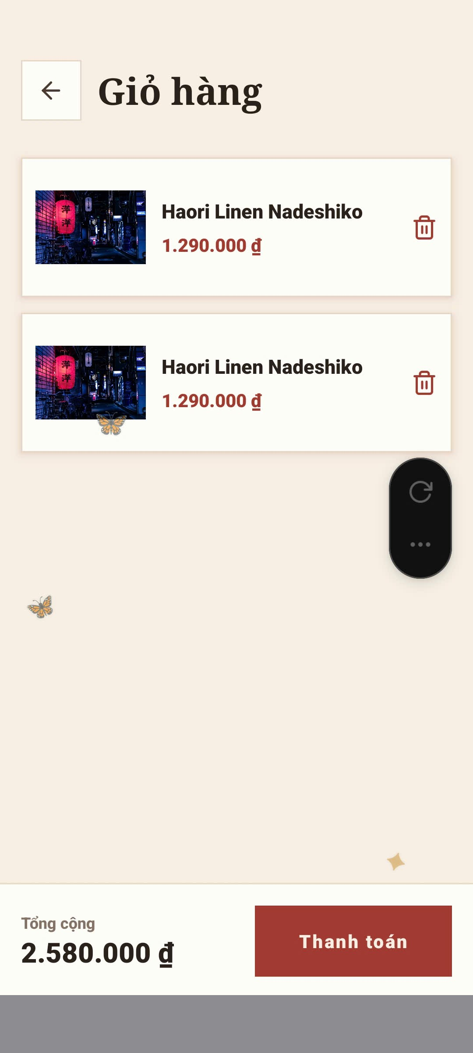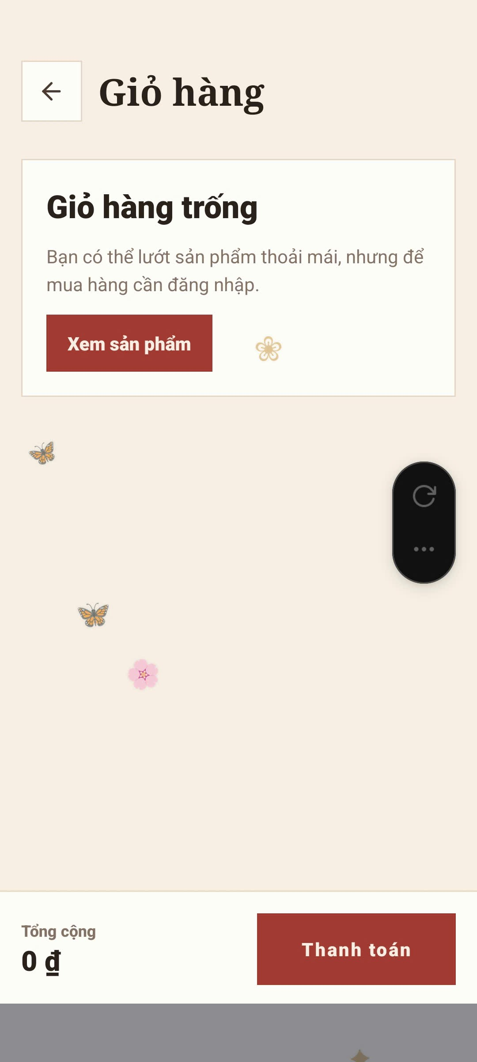

4.4.7. Checkout
Luồng 4 bước: địa chỉ, vận chuyển, thanh toán, xác nhận.
Hình 4.4.7: Giao diện Checkout
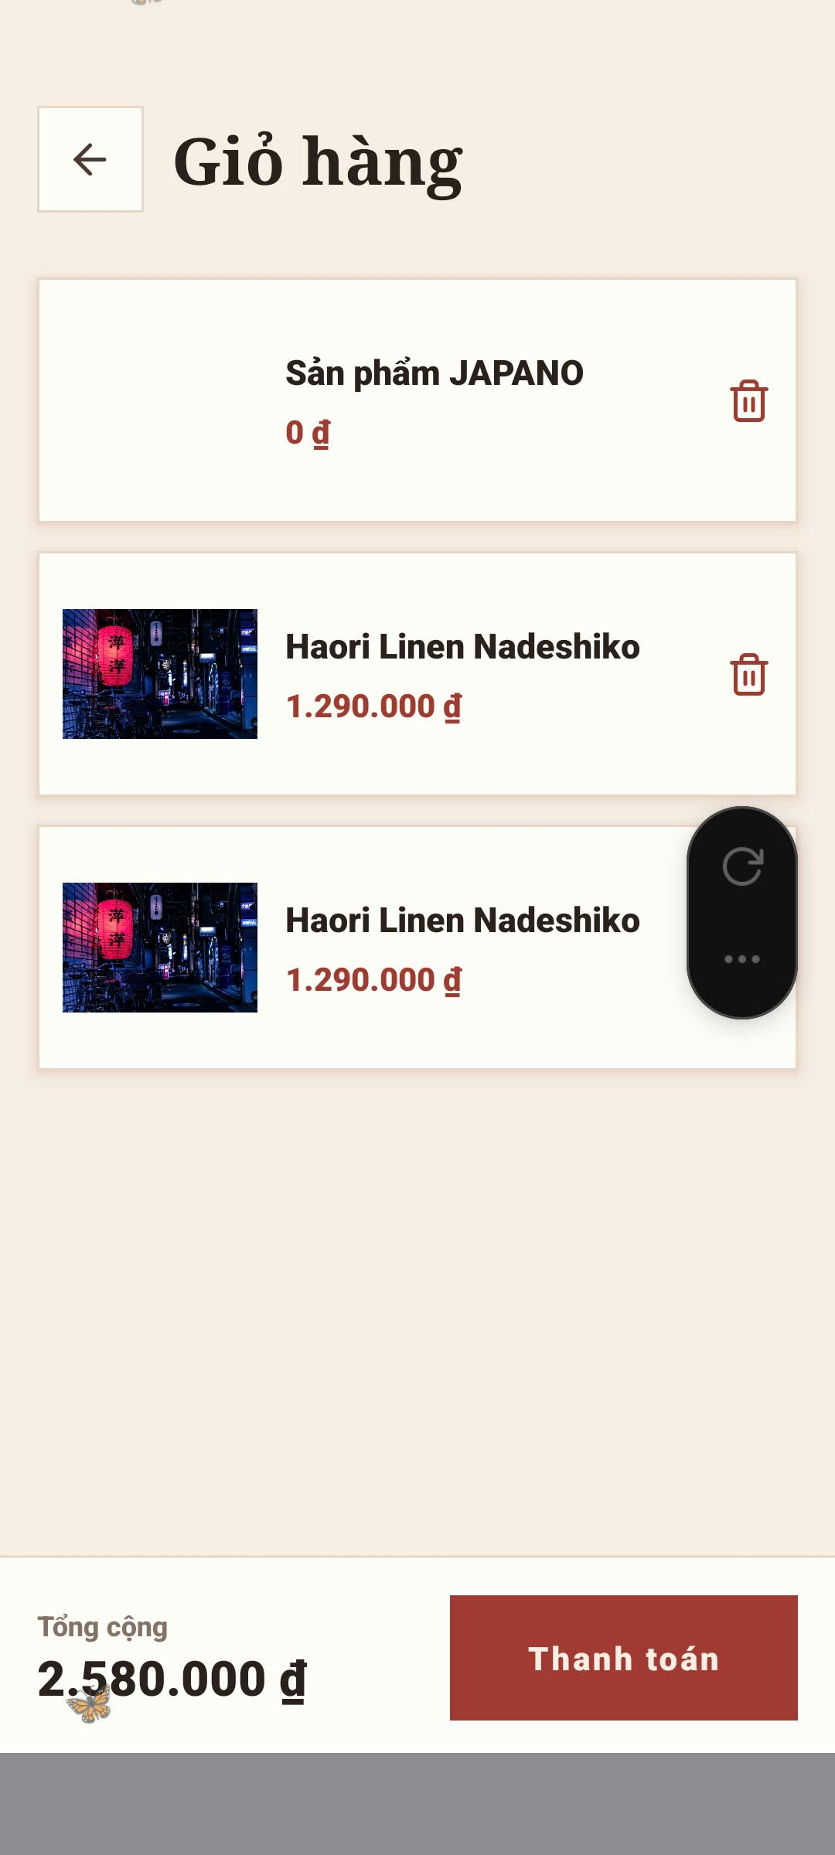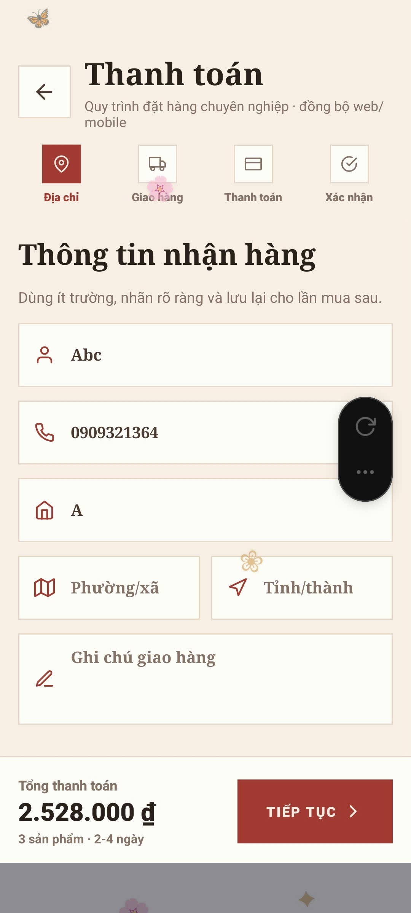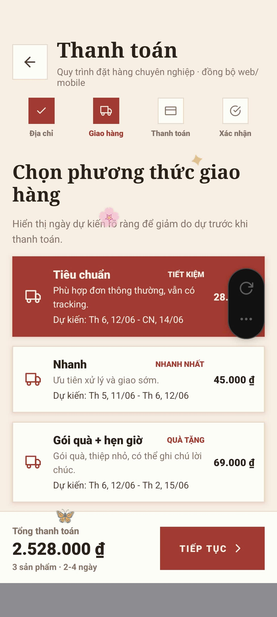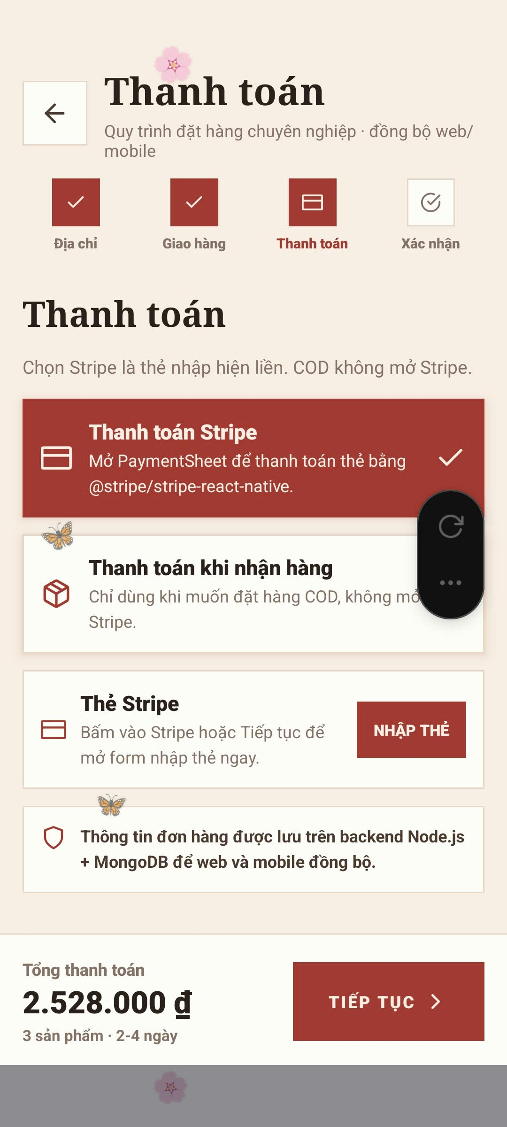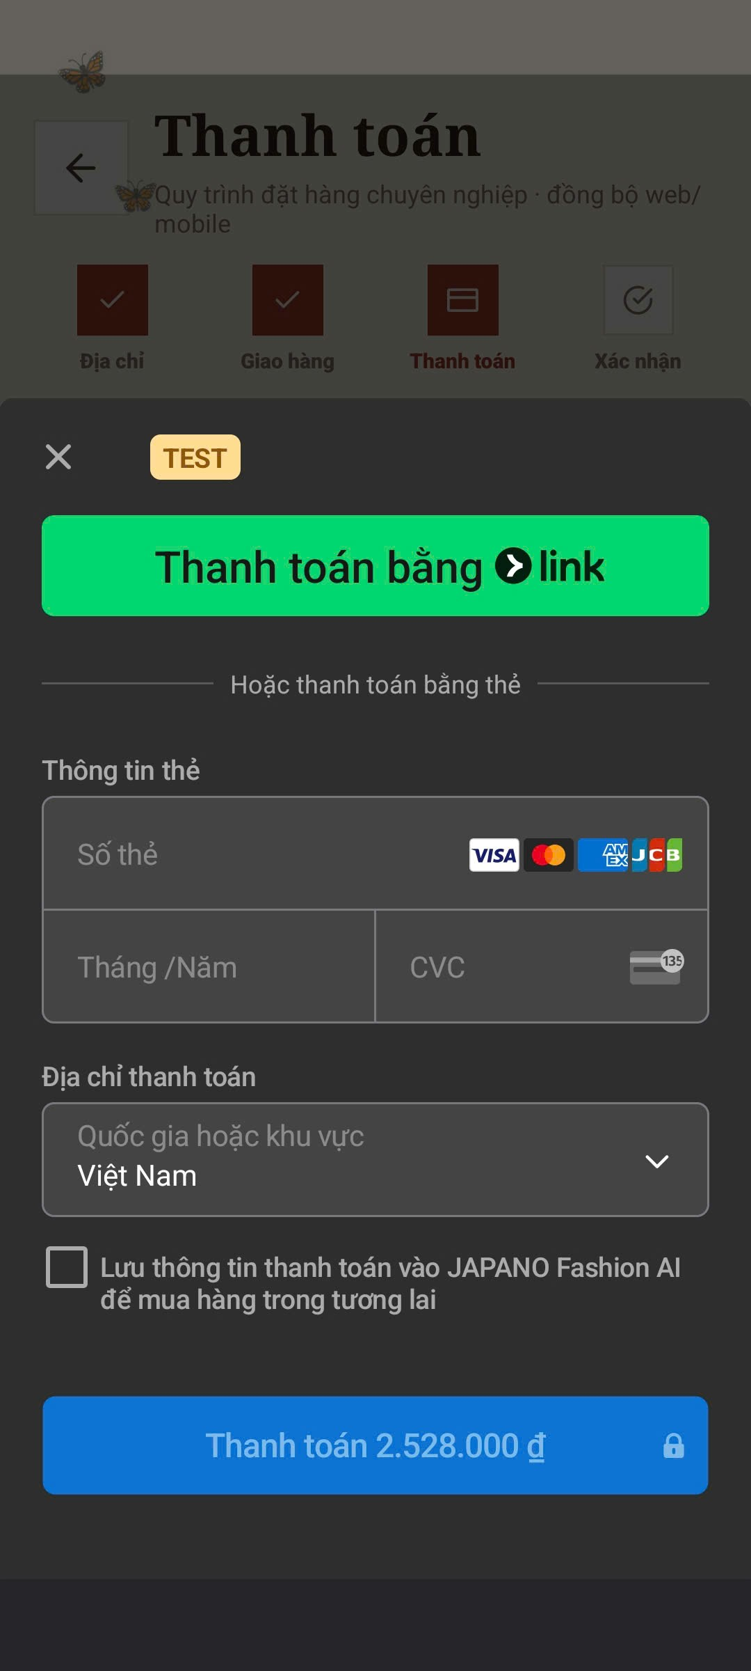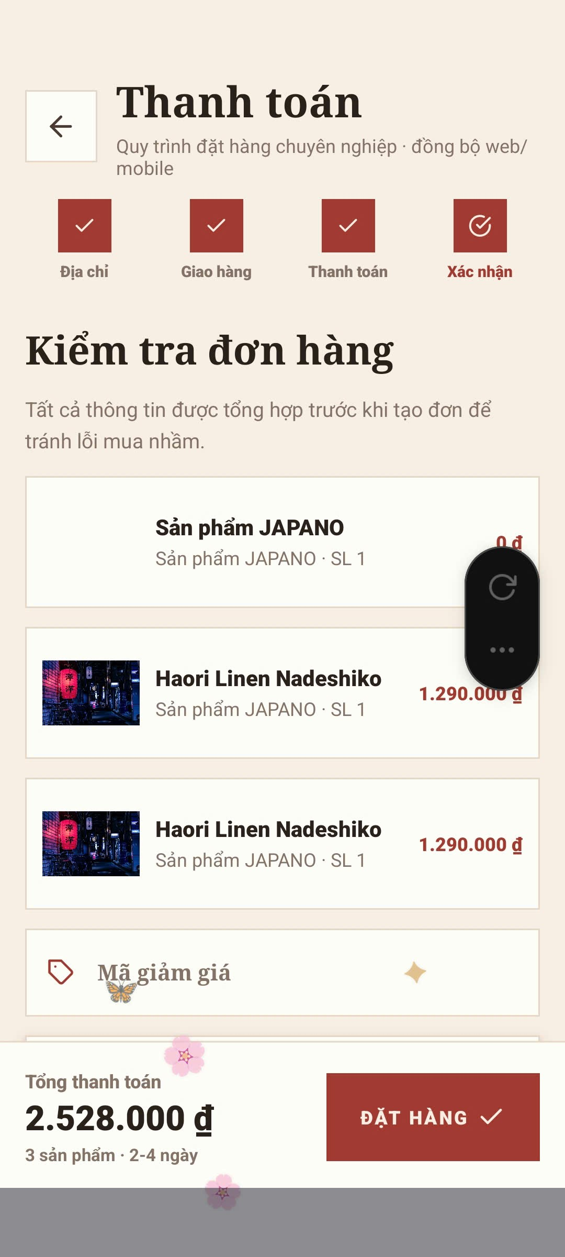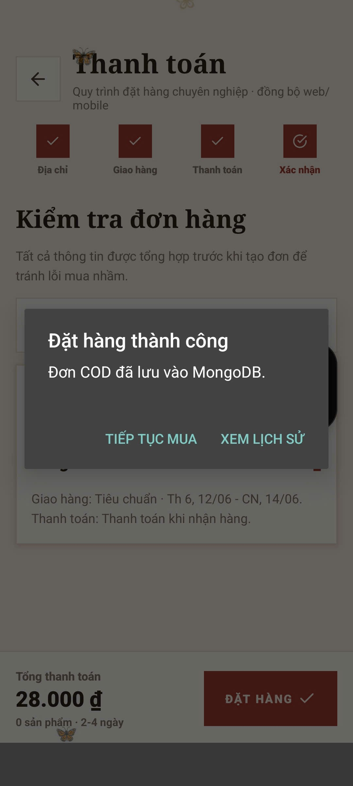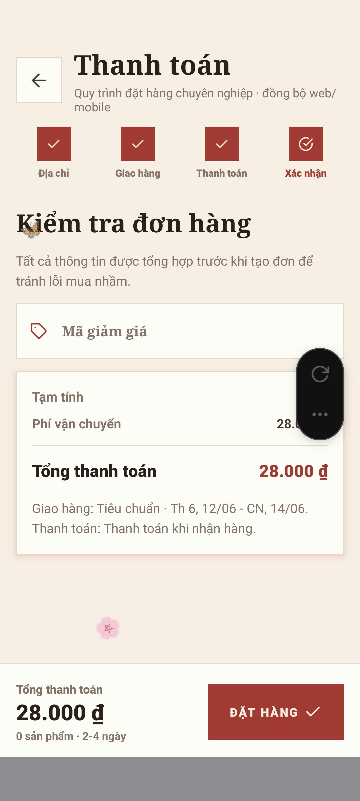

CHƯƠNG 5: THỰC HIỆN

5.1. Cấu trúc mã nguồn
Thư mục/Tệp | Chức năng
app/_layout.tsx | Khai báo root stack, Stripe provider và cấu trúc điều hướng chính.
app/(tabs)/_layout.tsx | Khai báo 6 tab: Home, Shop, Chat, Giải trí, Profile, Settings.
app/(tabs)/shop.tsx | Màn hình cửa hàng, lọc danh mục, AI Search và danh sách sản phẩm.
app/product/[id].tsx | Chi tiết sản phẩm, gợi ý size, gợi ý outfit, thêm giỏ, mua ngay và thử đồ AI.
app/(tabs)/chat.tsx | JAPANO Assistant: chat liên tục, upload ảnh/video/file, tạo ảnh AI và gợi ý sản phẩm.
app/cart.tsx, app/checkout.tsx | Giỏ hàng và luồng checkout.
app/admin.tsx | Web admin dashboard với Overview, Analytics/ML, Products, Vouchers, Users, Transactions, Games.
context/AppContext.tsx | Quản lý user, theme, cart, wishlist, orders, login/register, checkout và đồng bộ server.
lib/api.ts | Tập trung các hàm gọi API từ frontend đến backend.
data/catalog.ts | Danh mục và sản phẩm seed cho cửa hàng JAPANO.
server/index.mjs | Backend Express, schema MongoDB, API, AI, Cloudinary, Stripe và admin.
Bảng 5.1: Cấu trúc mã nguồn chính

5.2. Chức năng người dùng đã triển khai

5.2.1. Đăng ký, đăng nhập và hồ sơ
Người dùng đăng ký bằng tên, email, mật khẩu và số điện thoại. Backend băm mật khẩu bằng scrypt có salt trước khi lưu vào MongoDB. Sau khi đăng nhập, AppContext đồng bộ thông tin user, giỏ hàng, wishlist, đơn hàng, lịch sử tìm kiếm và ảnh AI từ server.

5.2.2. Cửa hàng, danh mục và tìm kiếm AI
Cửa hàng sử dụng dữ liệu từ data/catalog.ts với các nhóm lớn như Quần áo, Đồ dùng, Dụng cụ và Thẻ bài. Người dùng có thể lọc theo danh mục con hoặc nhập câu tìm kiếm tự nhiên. Hàm AI Search chuẩn hóa câu truy vấn và xếp hạng sản phẩm theo tên, mô tả, câu chuyện, tag và dịp sử dụng.

5.2.3. Chi tiết sản phẩm, giỏ hàng và yêu thích
Màn hình chi tiết sản phẩm hiển thị ảnh, tên, danh mục, giá, giá gốc, phần trăm giảm giá, mô tả, câu chuyện, tag, gợi ý size và gợi ý outfit. Người dùng có thể thêm sản phẩm vào giỏ, lưu yêu thích, mua ngay hoặc chuyển sang thử đồ AI.

5.2.4. Checkout và thanh toán
Checkout gồm các bước nhập địa chỉ, chọn vận chuyển, chọn phương thức thanh toán và xác nhận. Hệ thống hỗ trợ COD và Stripe. Khi thanh toán thành công, backend tạo Order, OrderItems và Payment; đồng thời xóa giỏ hàng của người dùng.

5.2.5. JAPANO Assistant và AI thời trang
Tab Chat đã được chỉnh để mỗi câu hỏi sau khi gửi được tách thành một message riêng, input được reset đúng cách và người dùng có thể hỏi tiếp ngay bên dưới. Chat hỗ trợ camera, ảnh, dán ảnh, file, tạo ảnh AI, phân tích ảnh/video và gợi ý sản phẩm liên quan.
- Chat thường: gửi câu hỏi về sản phẩm, size, phối đồ, dịp sử dụng.
- Chat có ảnh/video: upload media, chạy vision và đưa kết quả vào ngữ cảnh AI.
- Tạo ảnh AI: gửi prompt, lưu ảnh vào lịch sử và hiển thị gallery.
- Try-on: chọn sản phẩm hoặc set outfit, upload ảnh và tạo ảnh thử đồ.
- AI Stylist: lưu hồ sơ phong cách, body profile, quiz hằng ngày và gợi ý outfit.

5.3. Chức năng quản trị viên đã triển khai
Trang admin tại /admin được thiết kế như một dashboard điều hành kinh doanh. Giao diện có sidebar, topbar tìm kiếm, nút tạo sản phẩm mới, bộ lọc thời gian và các card chỉ số.
Tab admin | Nội dung
Overview | Total Revenue, Gross Profit, Orders, Abandoned Cart, Customers, Products, Revenue Growth, Action Queue và System Health.
Analytics / ML | DemandScore v3, What-if Simulator, AI Pricing Optimizer, Stock Risk, Product Health Score, Customer Segmentation, Churn Prediction, Search Analytics và AI Chat Analytics.
Products | Thêm/sửa sản phẩm, cập nhật giá, giảm giá, tag, tồn kho, ảnh, mô tả và ẩn/hiện sản phẩm.
Vouchers & Sales | Tạo voucher, khuyến mãi, bật/tắt, notification center, campaign calendar và voucher performance.
Customers | Xem danh sách user, cấp/gỡ quyền admin, cộng/trừ xu, xem trạng thái VIP.
Orders / Payments | Xem đơn hàng, giao dịch, tổng tiền, trạng thái, thời gian tạo và phương thức thanh toán.
Games | Thêm/sửa/xóa game, cấu hình slug, mô tả và số xu thưởng.
Bảng 5.2: Chức năng admin dashboard

5.4. API và xử lý dữ liệu
Nhóm API | Endpoint tiêu biểu
Auth | POST /api/auth/register, POST /api/auth/login, POST /api/auth/forgot-password
Customer | GET /api/customers/:userId, POST /api/customers, POST /api/users/:userId/settings
Products | GET /api/products, POST /api/products, POST /api/products/bulk, GET /api/products/:id/size-advice, GET /api/products/:id/style-suggestions
Cart/Wishlist/Orders | GET/POST /api/cart/:userId, GET/POST /api/wishlist/:userId, GET /api/orders/:userId, POST /api/orders, GET /api/orders/:orderId/track
Checkout/Stripe | POST /api/checkout/quote, POST /api/checkout/intent, POST /api/stripe/payment-sheet, POST /api/stripe/confirm-order, POST /api/stripe/confirm-vip
AI | POST /api/chat, POST /api/chat/upload, POST /api/chat/create-image, POST /api/vision/style-from-media, POST /api/try-on/generate
Admin | GET /api/admin/overview, GET /api/admin/users, GET/POST/PATCH /api/admin/products, GET/POST/PATCH /api/admin/vouchers, GET /api/admin/orders, GET /api/admin/payments, GET/POST/DELETE /api/admin/games
Bảng 5.3: Các API chính của hệ thống

5.5. Tài khoản admin mặc định và bảo vệ phân quyền
Mã nguồn tự tạo hoặc cập nhật hai tài khoản admin mặc định khi backend kết nối MongoDB. Hai tài khoản này được bảo vệ để tránh bị gỡ quyền trong quá trình demo.
Email | Mật khẩu | Vai trò
a@gmail.com | 1 | Admin mặc định
lnhat1938@gmail.com | 1 | Admin mặc định
Bảng 5.4: Tài khoản admin mặc định
Ràng buộc bảo mật trong phân quyền
Admin không được tự gỡ quyền của chính mình, không được gỡ quyền admin mặc định và không được gỡ quyền admin cuối cùng đang hoạt động. Khi user được cấp quyền admin, hệ thống gán bộ permissions gồm admin:dashboard, users:read, roles:grant, roles:revoke, products:manage và orders:manage.

CHƯƠNG 6: KIỂM THỬ

6.1. Test case người dùng
Mã | Chức năng | Kịch bản kiểm thử | Kết quả mong đợi
TC-U01 | Đăng ký | Nhập tên, email, mật khẩu hợp lệ và bấm đăng ký. | Tài khoản được tạo, user đăng nhập vào app.
TC-U02 | Đăng nhập | Nhập email/mật khẩu đúng. | Hệ thống trả về user, đồng bộ cart/wishlist/orders.
TC-U03 | Sai mật khẩu | Nhập email đúng nhưng mật khẩu sai. | Hiển thị thông báo lỗi, không đăng nhập.
TC-U04 | Quên mật khẩu | Nhập email cần khôi phục. | Backend tạo token khôi phục và trả thông báo thành công.
TC-U05 | Xem cửa hàng | Mở tab Shop, chọn danh mục Quần áo. | Danh sách sản phẩm thuộc danh mục được hiển thị.
TC-U06 | Tìm kiếm AI | Nhập câu “áo đi cafe màu kem”. | Sản phẩm phù hợp tên/mô tả/tag được xếp hạng và hiển thị.
TC-U07 | Xem chi tiết | Bấm một sản phẩm bất kỳ. | Hiển thị ảnh, giá, mô tả, story, tag và gợi ý liên quan.
TC-U08 | Thêm giỏ hàng | Bấm “Thêm vào giỏ”. | Sản phẩm xuất hiện trong cart và đồng bộ lên server nếu đã đăng nhập.
TC-U09 | Yêu thích | Bấm biểu tượng yêu thích. | Sản phẩm được thêm/xóa khỏi wishlist.
TC-U10 | Checkout COD | Có sản phẩm trong cart, chọn COD và xác nhận. | Đơn hàng được tạo với trạng thái pending_cod.
TC-U11 | Checkout Stripe | Chọn thanh toán thẻ khi Stripe đã cấu hình. | Payment sheet mở, thanh toán thành công tạo order/payment.
TC-U12 | Chat AI | Gửi câu hỏi về phối đồ. | AI trả lời, message tách riêng và input sẵn sàng hỏi tiếp.
TC-U13 | Upload ảnh trong chat | Chọn ảnh từ thư viện. | File được upload, vision chạy nếu cấu hình và AI phản hồi gợi ý.
TC-U14 | Try-on | Chọn sản phẩm, upload ảnh người dùng. | Hệ thống tạo ảnh thử đồ hoặc trả fallback demo.
TC-U15 | Tùy chỉnh theme | Đổi màu/chữ trong Settings. | Theme được lưu AsyncStorage và đồng bộ user settings.
Bảng 6.1: Test case người dùng

6.2. Test case quản trị viên
Mã | Chức năng | Kịch bản kiểm thử | Kết quả mong đợi
TC-A01 | Truy cập admin chưa đăng nhập | Mở /admin khi chưa đăng nhập. | Hiển thị màn hình yêu cầu đăng nhập admin.
TC-A02 | Đăng nhập admin | Đăng nhập a@gmail.com / 1 rồi mở /admin. | Dashboard admin hiển thị dữ liệu.
TC-A03 | User thường vào admin | Đăng nhập tài khoản role customer rồi mở /admin. | Hệ thống báo không có quyền admin.
TC-A04 | Thêm sản phẩm | Nhập tên, giá, ảnh, danh mục, tồn kho và lưu. | Sản phẩm được tạo, variant mặc định được tạo.
TC-A05 | Sửa sản phẩm | Chọn sản phẩm, cập nhật giá hoặc mô tả. | Dữ liệu sản phẩm được cập nhật trong MongoDB.
TC-A06 | Ẩn/hiện sản phẩm | Bấm toggle sản phẩm. | Trạng thái active/inactive thay đổi.
TC-A07 | Tạo voucher | Nhập code, loại giảm, giá trị, hạn dùng. | Voucher được tạo và xuất hiện trong danh sách.
TC-A08 | Gửi thông báo | Nhập tiêu đề và nội dung thông báo. | Notification được tạo cho người dùng.
TC-A09 | Cấp quyền admin | Chọn user customer và cấp admin. | Role đổi thành admin, permissions được gán.
TC-A10 | Gỡ admin mặc định | Thử gỡ quyền a@gmail.com. | Hệ thống từ chối vì admin mặc định được bảo vệ.
TC-A11 | Xem analytics | Mở tab Analytics / ML. | Hiển thị DemandScore, Stock Risk, Churn Risk, Search Analytics.
TC-A12 | Quản lý game | Thêm game mới với slug, tên, thưởng xu. | Game được lưu và hiển thị trong danh sách.
Bảng 6.2: Test case quản trị viên

6.3. Kết quả kiểm thử
Các test case chính tập trung vào luồng đăng nhập, mua hàng, chat AI, thử đồ AI, quản trị sản phẩm, phân quyền admin và dashboard. Với cấu hình đầy đủ backend, MongoDB và các biến môi trường cần thiết, hệ thống có thể chạy demo trên web và thiết bị di động cùng dùng chung dữ liệu.
Lưu ý khi kiểm thử AI và thanh toán
Một số chức năng phụ thuộc API key hoặc dịch vụ ngoài như Gemini, Ollama, Fotor, Cloudinary và Stripe. Nếu chưa cấu hình, hệ thống vẫn có thể chạy luồng demo/fallback, nhưng kết quả AI hoặc thanh toán thật có thể không hoạt động đầy đủ.

CHƯƠNG 7: ĐÓNG GÓI VÀ TRIỂN KHAI

7.1. Môi trường cài đặt
Thành phần | Yêu cầu
Node.js / npm | Cài Node.js và npm để chạy Expo và backend.
Expo CLI / EAS | Dùng để chạy app trên web, Expo Go hoặc build Android/iOS.
MongoDB Atlas | Cần MONGODB_URI để backend kết nối database.
Python venv | Dùng cho tính năng AI Vision nếu chạy phân tích ảnh/video bằng Python.
Cloudinary | Cần CLOUDINARY_CLOUD_NAME, CLOUDINARY_API_KEY, CLOUDINARY_API_SECRET nếu lưu file media.
Stripe | Cần STRIPE_SECRET_KEY và EXPO_PUBLIC_STRIPE_PUBLISHABLE_KEY nếu thanh toán thẻ.
Gemini/Ollama/Fotor | Cấu hình tùy theo nhu cầu chat AI, tạo ảnh và try-on.
Bảng 7.1: Môi trường triển khai

7.2. Lệnh cài đặt và chạy dự án
# Cài Node packages
npm install --legacy-peer-deps

# Cài Python nếu dùng AI Vision
py -3 -m venv .venv
.\.venv\Scripts\Activate.ps1
python -m pip install --upgrade pip setuptools wheel
pip install -r server\vision-requirements.txt

# Chạy backend
npm run start-server

# Chạy web admin/app web
$env:EXPO_PUBLIC_API_URL="http://localhost:4000"
npm run web:clear

# Mở admin
http://localhost:8081/admin

7.3. Cấu hình môi trường
Bản mã nguồn không nên commit các file .env, .env.server, node_modules, .venv hoặc model nặng. Khi triển khai, cần tạo lại biến môi trường theo máy chạy demo.
EXPO_PUBLIC_API_URL=http://localhost:4000
MONGODB_URI=mongodb+srv://...
CLOUDINARY_CLOUD_NAME=...
CLOUDINARY_API_KEY=...
CLOUDINARY_API_SECRET=...
STRIPE_SECRET_KEY=sk_test_...
EXPO_PUBLIC_STRIPE_PUBLISHABLE_KEY=pk_test_...
GEMINI_API_KEY=...
OLLAMA_URL=http://localhost:11434
OLLAMA_MODEL=qwen2.5:7b

7.4. Tài khoản hệ thống
Loại tài khoản | Email | Mật khẩu | Ghi chú
Admin | a@gmail.com | 1 | Tài khoản admin mặc định, được seed khi backend chạy.
Admin | lnhat1938@gmail.com | 1 | Tài khoản admin mặc định, được bảo vệ khi phân quyền.
User | Tự đăng ký trong app | Theo người dùng nhập | Tài khoản khách hàng để mua hàng và dùng AI.
Bảng 7.2: Tài khoản dùng khi demo

7.5. Kết quả đóng gói
- Mã nguồn đã gom về phiên bản JAPANO Fashion AI v3 để tránh nhầm lẫn giữa nhiều bản.
- App có thể chạy bằng Expo trên web hoặc điện thoại cùng Wi-Fi với backend.
- Web admin chạy tại /admin và dùng chung backend/MongoDB với app.
- Database đã được chuẩn hóa theo các collection chính, hạn chế tạo collection không cần thiết.
- Báo cáo đã được dọn khỏi các nội dung không liên quan đến sản phẩm hiện tại.

CHƯƠNG 8: KẾT LUẬN VÀ HƯỚNG PHÁT TRIỂN

8.1. Kết luận
Dự án JAPANO Store đã xây dựng được một ứng dụng thương mại điện tử thời trang và sản phẩm phong cách Nhật Bản với đầy đủ các chức năng cơ bản của một hệ thống mua sắm trực tuyến. Người dùng có thể xem sản phẩm, tìm kiếm, lưu yêu thích, thêm giỏ hàng, đặt hàng, thanh toán và quản lý hồ sơ.
Bên cạnh chức năng e-commerce, dự án còn tích hợp các tính năng AI để tạo điểm khác biệt như JAPANO Assistant, phân tích ảnh/video, gợi ý phối đồ, tư vấn size, thử đồ AI và dashboard hỗ trợ admin ra quyết định. Web admin được thiết kế theo hướng business command center, giúp quản trị viên nắm bắt nhanh doanh thu, tồn kho, khách hàng, đơn hàng, voucher và các cảnh báo AI.
Thông qua dự án, nhóm đã vận dụng kiến thức về frontend, backend, database, API, AI, thanh toán, quản trị dữ liệu và triển khai ứng dụng đa nền tảng. Đây là nền tảng tốt để tiếp tục phát triển thành sản phẩm hoàn chỉnh hơn trong tương lai.

8.2. Hướng phát triển
- Hoàn thiện xác thực bằng token/session an toàn hơn, phân quyền chi tiết theo từng permission thay vì chỉ dựa vào role.
- Bổ sung quản lý tồn kho theo nhiều size/màu thực tế, nhập hàng, xuất hàng và cảnh báo hết hàng tự động.
- Tích hợp vận chuyển, theo dõi đơn hàng thời gian thực và hóa đơn điện tử.
- Huấn luyện hoặc tinh chỉnh mô hình gợi ý sản phẩm dựa trên lịch sử xem, mua, wishlist và chat của người dùng.
- Hoàn thiện try-on với ảnh chất lượng cao, xử lý pose tốt hơn và kiểm soát chi phí API.
- Bổ sung hệ thống đánh giá sản phẩm có kiểm duyệt hình ảnh/nội dung, báo cáo spam và lọc ngôn từ không phù hợp.
- Phát triển app production với bảo mật khóa API, CI/CD, monitoring, logging và backup dữ liệu định kỳ.
- Tối ưu UI/UX, thêm ảnh chụp màn hình thực tế trong báo cáo và chuẩn hóa quy trình kiểm thử trên thiết bị Android/iOS.

PHẦN PHỤ LỤC BỔ SUNG
Phần phụ lục này mở rộng tài liệu kỹ thuật và hướng dẫn vận hành cho JAPANO Store. Nội dung được bổ sung nhằm giúp người đọc có thể tái hiện môi trường demo, hiểu rõ chính sách phân quyền, kiểm thử hệ thống và đánh giá các thành phần AI mà không làm thay đổi nội dung các chương đã hoàn thành.

Mục đích của phần bổ sung
Các chương chính trình bày quá trình khảo sát, phân tích, thiết kế, thực hiện và kiểm thử. Phần bổ sung tập trung vào những tình huống thực hành thường phát sinh khi chạy ứng dụng trên máy ảo Android, thiết bị thật hoặc máy tính được điều khiển từ xa. Đây cũng là tài liệu bàn giao để thành viên khác có thể vận hành dự án mà không phụ thuộc vào người phát triển ban đầu.
- Chuẩn hóa trình tự khởi động, kiểm tra và dừng toàn bộ hệ thống.
- Làm rõ quyền của khách chưa đăng nhập và quyền của thành viên đã đăng nhập.
- Mô tả chi tiết pipeline thử đồ AI, cơ chế kiểm soát chất lượng và nguyên tắc không trả ảnh ghép giả.
- Bổ sung bộ test case chức năng, phi chức năng, bảo mật và khả năng phục hồi.
- Đưa ra quy trình giám sát tài nguyên nhằm bảo vệ phiên Remote Desktop và máy ảo Android.
Các giá trị cổng, đường dẫn và câu lệnh trong phụ lục phản ánh môi trường demo tại thời điểm hoàn thiện báo cáo. Khi triển khai trên máy khác, nhóm cần điều chỉnh đường dẫn người dùng, Android SDK và biến môi trường tương ứng.

PHỤ LỤC A: QUY TRÌNH KHỞI ĐỘNG VÀ VẬN HÀNH DEMO
JAPANO Store gồm nhiều tiến trình phối hợp: backend, dịch vụ AI cục bộ, Metro Bundler và ứng dụng Android. Việc khởi động đúng thứ tự giúp tránh lỗi kết nối, gửi trùng tác vụ GPU hoặc mở thêm máy ảo không cần thiết.

A.1. Điều kiện trước khi chạy
- Máy ảo Pixel_8_Pro đã được mở trong Android Studio và xuất hiện ở trạng thái device khi chạy adb devices.
- Node.js, npm, Android SDK và development APK của JAPANO đã được cài đặt.
- Model FASHN VTON 1.5 và FLUX.2 đã tồn tại trong thư mục AI cục bộ; dịch vụ chỉ nạp model khi có yêu cầu.
- Các cổng 4100, 7862 và 8081 không bị tiến trình không liên quan chiếm dụng.

A.2. Lệnh chạy chuẩn
Tại Terminal, di chuyển vào thư mục dự án bằng lệnh: cd /home/nhat/Downloads/japano. Sau đó chạy: ./start-all.sh. Script sẽ kiểm tra dependency, tìm thiết bị Android đang hoạt động, thiết lập adb reverse, khởi động hoặc tái sử dụng backend và AI service, mở Metro rồi đưa development app lên foreground.

A.3. Thành phần và cổng dịch vụ
Thành phần | Địa chỉ/Cổng | Vai trò | Dấu hiệu sẵn sàng
Backend JAPANO | http://127.0.0.1:4100 | API sản phẩm, chat, thử đồ, dữ liệu và admin | GET /api/health trả ok=true
FASHN/FLUX service | http://127.0.0.1:7862 | Sinh ảnh thử đồ bằng GPU | GET /health trả modelReady=true
Metro Bundler | http://127.0.0.1:8081 | Cung cấp JavaScript cho development build | Cổng 8081 ở trạng thái LISTEN
Android emulator | emulator-5554 | Chạy ứng dụng mobile | adb get-state trả device

A.4. Kết thúc phiên làm việc
Giữ Terminal chạy start-all.sh trong suốt thời gian demo. Khi kết thúc, dùng Ctrl+C để dừng các tiến trình do script tạo. Không nên đóng cưỡng bức cửa sổ hoặc khởi động nhiều lần liên tiếp vì có thể tạo nhiều Metro server và làm sai địa chỉ API trong development client.

PHỤ LỤC B: CHÍNH SÁCH TRUY CẬP VÀ PHÂN QUYỀN
Ứng dụng áp dụng nguyên tắc khách được xem trước nội dung công khai, còn các hành động tạo dữ liệu cá nhân hoặc phát sinh giao dịch phải yêu cầu đăng nhập. Chính sách này giảm rào cản khám phá sản phẩm nhưng vẫn bảo vệ giỏ hàng, lịch sử và dữ liệu AI của từng tài khoản.

B.1. Khả năng của khách chưa đăng nhập
- Xem trang chủ công khai, danh mục, danh sách sản phẩm và chi tiết sản phẩm.
- Tìm kiếm, lọc và sắp xếp sản phẩm mà không tạo dữ liệu cá nhân.
- Từ màn hình đăng nhập hoặc đăng ký, chọn tiếp tục xem sản phẩm mà không cần tài khoản.
- Không hiển thị chatbot nổi và không gửi dữ liệu cá nhân đến dịch vụ AI khi chưa đăng nhập.

B.2. Chức năng bắt buộc đăng nhập
Nhóm chức năng | Lý do bảo vệ | Hành vi khi khách thao tác
Chatbot và trợ lý AI | Lưu hội thoại và ngữ cảnh cá nhân | Chuyển đến đăng nhập, ghi nhớ màn hình đích
Giỏ hàng và mua hàng | Tạo dữ liệu giao dịch theo người dùng | Yêu cầu đăng nhập trước khi thêm hoặc thanh toán
Yêu thích | Danh sách cá nhân cần đồng bộ theo tài khoản | Yêu cầu đăng nhập
Thử đồ AI | Ảnh người dùng là dữ liệu nhạy cảm | Yêu cầu đăng nhập trước khi upload
Mục tiêu mua sắm | Có dữ liệu tài chính và tiến độ cá nhân | Yêu cầu đăng nhập

B.3. Luồng quay lại sau đăng nhập
Khi người dùng chọn một tính năng được bảo vệ, ứng dụng lưu route đang yêu cầu rồi mở màn hình đăng nhập. Sau khi đăng nhập hoặc đăng ký thành công, router trở về đúng tính năng ban đầu. Nếu người dùng chọn tiếp tục với tư cách khách, route chờ được xóa và ứng dụng chuyển về danh sách sản phẩm.

B.4. Tách dữ liệu theo người dùng
Giỏ hàng và yêu thích được lưu với khóa gắn theo định danh tài khoản. Khi đăng xuất, dữ liệu của người trước không được hiển thị cho người tiếp theo trên cùng thiết bị. Đây là yêu cầu quan trọng khi demo trên máy dùng chung hoặc khi nhiều thành viên kiểm thử bằng một emulator.

PHỤ LỤC C: KIẾN TRÚC LUỒNG DỮ LIỆU CỦA HỆ THỐNG
Luồng dữ liệu được thiết kế theo mô hình client–API–service. Mobile không truy cập trực tiếp model AI hoặc tệp dữ liệu; mọi yêu cầu được kiểm tra và điều phối qua backend.

C.1. Luồng đọc sản phẩm
Ứng dụng gọi API danh sách sản phẩm, chuẩn hóa dữ liệu trả về và lưu trong catalog context. Các màn hình trang chủ, sản phẩm, danh mục và chi tiết cùng sử dụng nguồn dữ liệu này để tránh hiển thị không nhất quán. Ảnh sản phẩm được phục vụ từ thư mục assets hoặc URL đã cấu hình.

C.2. Luồng hành động có xác thực
Trước khi thêm giỏ hàng, yêu thích, chat hoặc thử đồ, lớp auth kiểm tra trạng thái phiên. Nếu hợp lệ, store thực hiện cập nhật và đồng bộ. Nếu không hợp lệ, router mở màn hình đăng nhập trước khi bất kỳ dữ liệu cá nhân nào được ghi.

C.3. Luồng AI
Bước | Thành phần | Dữ liệu vào | Kết quả
1 | Mobile | Ảnh, sản phẩm, size, màu và hồ sơ | JSON request tới backend
2 | Backend | Request đã kiểm tra | Chọn ảnh trang phục và engine phù hợp
3 | Pose pipeline | Ảnh người dùng | Khung người, keypoint và mức che khuất
4 | FASHN/FLUX | Ảnh người và trang phục | Ảnh thử đồ ứng viên
5 | Quality gate | Ảnh gốc và ảnh ứng viên | Chấp nhận, cảnh báo hoặc thử lại
6 | Mobile | Response hợp lệ | Hiển thị ảnh, engine và tư vấn size

C.4. Nguyên tắc chống gửi trùng
Yêu cầu thử đồ có thời gian xử lý dài. Client chỉ gửi đến một API base đã xác nhận hoạt động; khi backend đã trả HTTP thì không tự động phát cùng tác vụ sang địa chỉ dự phòng khác. Dịch vụ GPU dùng khóa tuần tự để các yêu cầu xếp hàng thay vì nạp nhiều model cùng lúc.

PHỤ LỤC D: PIPELINE THỬ ĐỒ AI CỤC BỘ
Tính năng thử đồ sử dụng FASHN VTON 1.5 làm engine mặc trang phục chính và FLUX.2 làm bộ chỉnh tư thế hoặc hoàn thiện hình ảnh trong trường hợp cần thiết. Mục tiêu là tạo ảnh người thật đang mặc trang phục, không phải đặt ảnh sản phẩm như một lớp nổi lên trên ảnh gốc.

D.1. Tiền xử lý ảnh
- Đọc ảnh theo đúng chiều EXIF, chuyển về RGB và chuẩn hóa kích thước phù hợp GPU.
- Dò nhân vật chính, khung cơ thể, keypoint và các nhân vật phụ trong ảnh.
- Đánh giá vùng vai, ngực, hông và mức che khuất bởi tay hoặc vật thể.
- Chọn ảnh flat-lay đã được duyệt khi có sẵn; không đưa ảnh người mẫu catalog vào model như trang phục phẳng.

D.2. Sinh ảnh
Ảnh có tư thế phù hợp được đưa thẳng vào FASHN để tiết kiệm thời gian và VRAM. Khi ảnh bị nghiêng, tay che thân hoặc không đủ vùng cần mặc, FLUX.2 tạo một tư thế trung tính cho nhân vật chính trước khi FASHN xử lý. Các model được nạp tuần tự, không giữ đồng thời toàn bộ trọng số trên GPU 16 GB.

D.3. Kiểm soát chất lượng
Tiêu chí | Dấu hiệu không đạt | Hành động
Bảo toàn nhân vật | Mất hoặc thay đổi nhân vật chính | Loại ứng viên và đổi seed
Trang phục đã thay | Ảnh gần như giữ nguyên quần áo cũ | Loại ứng viên
Độ tự nhiên | Trang phục phẳng, mờ hoặc giống sticker | Loại ứng viên
Tư thế | Ảnh yêu cầu chỉnh pose nhưng pose không đổi | Thử lại hoặc báo lỗi
Người phụ | Nhân vật phụ bị biến đổi rõ rệt | Khôi phục vùng phụ hoặc cảnh báo

D.4. Quy tắc phản hồi khi AI thất bại
Backend không còn trả ảnh preview bằng cách chồng PNG sản phẩm lên ảnh người dùng. Nếu tất cả engine không tạo được ảnh thật, API trả mã TRYON_AI_UNAVAILABLE và giao diện hiển thị thông báo chưa tạo được ảnh thử đồ. Cách xử lý này trung thực với người dùng và giúp nhóm nhận biết lỗi model thay vì nhầm fallback với kết quả AI.

PHỤ LỤC E: QUẢN LÝ RAM, VRAM VÀ PHIÊN REMOTE DESKTOP
Máy demo có 32 GB RAM và GPU NVIDIA GeForce RTX 5060 Ti 16 GB. Vì Android emulator, GNOME Remote Desktop và model AI cùng dùng GPU, pipeline phải ưu tiên độ ổn định thay vì giữ model thường trú.

E.1. Ngân sách tài nguyên đề xuất
Tác vụ | VRAM ước lượng | Chiến lược
Desktop + Remote Desktop | Dưới 1 GB | Luôn chừa headroom cho compositor
Android emulator | Khoảng 0,4–0,8 GB | Chỉ mở một AVD
FASHN VTON | Khoảng 5–7 GB | Nạp khi có request, nhả sau khi trả ảnh
FLUX.2 offload | Thay đổi theo từng bước | Dùng CPU offload và kích thước an toàn
Ollama | Có thể 6–8 GB | Yêu cầu nhả model trước tác vụ try-on

E.2. Dấu hiệu GPU đang hoạt động
GPU 0% khi không có request là trạng thái đúng vì model đã được nhả. Trong lúc sinh ảnh, nvidia-smi có thể dao động: giai đoạn nạp model hoặc chuyển tensor có GPU thấp, còn bước sampling thường tăng cao. Cần kết hợp ba dấu hiệu là gpuJobActive=true, tiến trình Python có VRAM và log sampling đang tăng; không kết luận chỉ dựa trên một ảnh chụp tức thời của utilization.

E.3. Ngăn máy ảo bị văng
- Không chạy hai lượt thử đồ cùng lúc và không gửi lại liên tục khi nút đang loading.
- Tắt bước refinement không cần thiết nếu tổng VRAM tiến sát giới hạn GPU.
- Ưu tiên độ phân giải 576×768 cho ảnh khó hoặc khi đang remote.
- Nhả FASHN, FLUX và Ollama sau mỗi lượt; giữ tối thiểu khoảng 2 GB VRAM trống cho giao diện và emulator.
- Nếu ADB offline, kiểm tra tiến trình emulator trước; không lập tức mở thêm một AVD thứ hai.

E.4. Theo dõi nhanh
Các lệnh hữu ích gồm nvidia-smi để xem VRAM/GPU, adb devices để xem thiết bị, ss -ltnp để kiểm tra cổng, và curl tới /api/health hoặc cổng 7862/health để xác nhận dịch vụ. Các phép kiểm tra này chỉ đọc trạng thái và không làm gián đoạn phiên Remote Desktop.

PHỤ LỤC F: ĐẶC TẢ USE CASE MỞ RỘNG
Phần này bổ sung điều kiện trước, luồng chính và ngoại lệ cho các use case quan trọng để phục vụ kiểm thử chấp nhận.

F.1. UC-GUEST-01 — Khách xem sản phẩm
Tiền điều kiện: ứng dụng đã tải catalog, người dùng chưa đăng nhập. Luồng chính: mở ứng dụng, chọn xem sản phẩm, lọc danh mục, mở chi tiết và quay lại danh sách. Kết quả: mọi nội dung sản phẩm công khai được hiển thị; không tạo cart, wishlist, chat hoặc lịch sử AI.

F.2. UC-AUTH-01 — Đăng nhập để tiếp tục hành động
Tiền điều kiện: khách đang ở trang chi tiết và chọn thêm giỏ. Luồng chính: auth guard lưu route, mở đăng nhập, người dùng nhập thông tin hợp lệ, phiên được lưu và ứng dụng quay lại màn hình đích. Ngoại lệ: nếu chọn tiếp tục xem sản phẩm, route chờ bị hủy và không thêm giỏ.

F.3. UC-TRYON-01 — Tạo ảnh thử đồ
Tiền điều kiện: đã đăng nhập, AI health sẵn sàng, người dùng chọn một ảnh có ít nhất một người rõ ràng. Luồng chính: lưu hồ sơ size, gửi ảnh và productId, khóa tác vụ GPU, phân tích pose, sinh ảnh, kiểm tra chất lượng, trả ảnh và thông tin engine. Ngoại lệ: ảnh không đọc được, không tìm thấy sản phẩm, service offline, quá thời gian hoặc không có ứng viên đạt chất lượng.

F.4. UC-CHAT-01 — Hội thoại mua sắm
Tiền điều kiện: đã đăng nhập. Mỗi câu hỏi được tạo thành một message riêng; input được reset sau khi gửi. Chatbot trả lời dựa trên sản phẩm và có thể đề xuất liên kết mở chi tiết. Khi GPU đang bận try-on, hệ thống ưu tiên phản hồi catalog-grounded hoặc đợi model phù hợp, tránh tranh VRAM.

F.5. UC-CHECKOUT-01 — Đặt hàng
Tiền điều kiện: giỏ hàng không rỗng, người dùng đã đăng nhập và nhập địa chỉ hợp lệ. Hệ thống tính tổng tiền, phí giao hàng, voucher và phương thức thanh toán. Đơn hàng chỉ được ghi một lần; thao tác quay lại hoặc retry không được tạo đơn trùng.

PHỤ LỤC G: BỘ TEST CASE CHỨC NĂNG BỔ SUNG
Các test case dưới đây tập trung vào những luồng vừa được làm rõ trong quá trình hoàn thiện ứng dụng.
Mã | Kịch bản | Kết quả mong đợi
TC-B01 | Khởi động app khi chưa có phiên đăng nhập | Hiển thị onboarding hoặc khu vực sản phẩm công khai
TC-B02 | Khách mở danh sách và chi tiết sản phẩm | Không yêu cầu đăng nhập
TC-B03 | Khách bấm yêu thích | Mở đăng nhập, không thay đổi wishlist
TC-B04 | Khách bấm thêm giỏ | Mở đăng nhập, không ghi cart khách
TC-B05 | Khách mở chatbot | Mở đăng nhập và ẩn chatbot nổi
TC-B06 | Khách mở try-on bằng deep link | Chuyển sang đăng nhập sau khi root navigator sẵn sàng
TC-B07 | Đăng nhập sau khi bị chặn | Quay lại route đang chờ
TC-B08 | Chọn tiếp tục với tư cách khách | Xóa phiên và mở danh sách sản phẩm
TC-B09 | Đăng xuất rồi đăng nhập tài khoản khác | Không hiển thị cart/wishlist của tài khoản trước
TC-B10 | Bấm tạo try-on hai lần nhanh | Chỉ có một request GPU đang chạy
TC-B11 | AI service offline | Hiển thị lỗi thật, không có ảnh ghép dự phòng
TC-B12 | AI trả ảnh hợp lệ | Hiển thị engine, ảnh và thông tin size

G.1. Tiêu chí đạt
Một test case chỉ được đánh dấu đạt khi kết quả trên giao diện phù hợp, backend không phát sinh bản ghi ngoài dự kiến và log không có lỗi chưa xử lý. Với try-on, cần xác nhận engine không phải local preview, ảnh có người đang mặc trang phục và GPU job đã kết thúc để tránh rò rỉ tài nguyên.

G.2. Bằng chứng kiểm thử
Bằng chứng nên gồm ảnh chụp giao diện, thời gian thực hiện, thiết bị/AVD, phiên bản APK, response code, engine AI và ghi chú VRAM cao nhất. Đối với lỗi khó tái hiện, lưu thêm log Metro, backend và service trong cùng mốc thời gian.

PHỤ LỤC H: KIỂM THỬ PHI CHỨC NĂNG VÀ HIỆU NĂNG
Ngoài tính đúng chức năng, hệ thống cần được đánh giá về thời gian phản hồi, độ ổn định, khả năng phục hồi và mức sử dụng tài nguyên.

H.1. Chỉ số đề xuất
Nhóm | Chỉ số | Mức theo dõi
API catalog | Thời gian phản hồi p50/p95 | Ghi nhận theo 50–100 request
Khởi động app | Thời gian từ launch đến màn hình chính | Đo cold start và warm start
Try-on | Thời gian nạp model, sampling và tổng thời gian | Tách FASHN, FLUX và quality gate
Bộ nhớ | RAM/VRAM trước, trong và sau tác vụ | Phải nhả gần mức idle sau khi hoàn tất
Độ ổn định | Số lần emulator/ADB offline | Không được tăng khi chạy một tác vụ đơn
Khả năng phục hồi | Thời gian service sẵn sàng lại sau lỗi | Health-check phải phản ánh đúng

H.2. Kịch bản tải nhẹ
Mở catalog, cuộn liên tục, xem nhiều chi tiết sản phẩm và quay lại. Kiểm tra ảnh không nhấp nháy bất thường, danh sách không tạo phần tử trùng và bộ nhớ mobile ổn định. Đồng thời thực hiện tìm kiếm, lọc danh mục và đổi thứ tự sắp xếp.

H.3. Kịch bản GPU
Chạy một lượt try-on trong khi emulator và Remote Desktop đang hoạt động. Lấy mẫu nvidia-smi theo từng giai đoạn. Sau khi response trả về, xác nhận gpuJobActive=false, model loaded=false và VRAM được trả lại. Sau đó mở một lượt thứ hai để kiểm tra khả năng nạp lại model.

H.4. Kịch bản gián đoạn
Mô phỏng service AI tắt trước request, timeout khi đang xử lý và app chuyển nền. Backend phải trả lỗi có kiểm soát, không lưu lịch sử thành công giả, không giữ file ảnh tạm quá lâu và không để khóa GPU tồn tại sau khi tiến trình kết thúc.

PHỤ LỤC I: DANH MỤC API VÀ QUY ƯỚC RESPONSE
API dùng JSON cho nghiệp vụ thông thường và nhận ảnh base64 hoặc multipart ở các tầng AI. Mọi response lỗi cần có HTTP status phù hợp và message có thể hiển thị cho người dùng.
Phương thức | Endpoint | Mục đích | Response chính
GET | /api/health | Kiểm tra backend và trạng thái try-on | ok, port, integrations, tryon
GET | /api/ai/health | Kiểm tra FASHN, gateway và Ollama | engine, services
GET | /api/products | Lấy danh mục sản phẩm | Mảng sản phẩm
GET | /api/categories | Lấy nhóm danh mục | Mảng danh mục
POST | /api/chat | Gửi câu hỏi trợ lý mua sắm | reply, products, engine
POST | /api/tryon | Tạo ảnh thử đồ | imageUrl, engine, sizeFit, warning
POST | /api/size-advice | Tư vấn size theo hồ sơ | size, advice, verdict
GET | /api/recommendations/home | Gợi ý trang chủ | items, reasons, algorithm

I.1. Quy ước lỗi
- 400: thiếu hoặc sai dữ liệu đầu vào, ví dụ thiếu ảnh hoặc productId.
- 404: không tìm thấy sản phẩm hoặc ảnh trang phục.
- 503: dịch vụ AI chưa tạo được ảnh thật hoặc tạm thời không sẵn sàng.
- Timeout: client thông báo backend phản hồi quá lâu và không phát lại tác vụ sang nhiều base URL.

I.2. Quy ước ảnh
Ảnh kết quả có thể là data URI hoặc URL HTTP. Client chuẩn hóa chuỗi base64 thành data:image/png;base64 trước khi hiển thị. Backend giới hạn kích thước JSON và số lượng phụ kiện để tránh request quá lớn. Không đưa đường dẫn tệp cục bộ của server trực tiếp cho mobile.

I.3. Khả năng truy vết
Response try-on nên giữ tên engine và cảnh báo chất lượng để biết ảnh đi qua FASHN, FLUX hay tầng phục hồi nào. Khi có nhiều lần thử, backend lưu danh sách attempts trong log kỹ thuật nhưng chỉ đưa thông báo dễ hiểu lên giao diện.

PHỤ LỤC J: DỮ LIỆU, TÍNH NHẤT QUÁN VÀ SAO LƯU
Phiên bản demo ưu tiên khả năng chạy độc lập nên có thể sử dụng state store cục bộ; kiến trúc production có thể thay bằng MongoDB hoặc dịch vụ dữ liệu quản lý tập trung. Dù dùng công nghệ nào, các quy tắc nhất quán nghiệp vụ phải giữ nguyên.

J.1. Dữ liệu phía mobile
- Phiên đăng nhập được lưu cục bộ và chỉ dùng sau khi quá trình hydrate hoàn tất.
- Cart và wishlist có namespace theo userId; trạng thái khách mặc định rỗng.
- Ảnh được chọn cho try-on chỉ giữ trong state của màn hình cho đến khi người dùng rời hoặc ứng dụng bị đóng.
- Không lưu khóa API hoặc bí mật backend vào bundle mobile.

J.2. Dữ liệu phía server
Sản phẩm, đơn hàng, tương tác, lịch sử try-on và cấu hình chương trình cần có khóa định danh ổn định. Các thao tác cập nhật phải mang tính idempotent khi có khả năng retry, đặc biệt là tạo đơn hàng, cấp voucher và ghi nhận phần thưởng.

J.3. Sao lưu
Đối tượng | Tần suất đề xuất | Cách phục hồi
Dữ liệu nghiệp vụ | Hằng ngày và trước demo quan trọng | Khôi phục bản snapshot gần nhất
Tệp cấu hình mẫu | Theo mỗi thay đổi mã nguồn | Lấy từ repository, điền lại secret
Ảnh sản phẩm | Theo phiên bản catalog | Đồng bộ từ kho media đã kiểm tra
Model AI | Khi cập nhật model/weights | Kiểm tra checksum trước khi dùng
Báo cáo và tài liệu | Trước mỗi lần chỉnh sửa lớn | Giữ bản backup DOCX/PDF

J.4. Không lưu dữ liệu giả
Khi AI lỗi, hệ thống không ghi ảnh ghép giả vào lịch sử try-on thành công. Khi thanh toán lỗi, không ghi đơn đã thanh toán. Nguyên tắc này giúp dữ liệu analytics phản ánh đúng hành vi và tránh làm sai đánh giá chất lượng sản phẩm.

PHỤ LỤC K: BẢO MẬT VÀ QUYỀN RIÊNG TƯ
Ứng dụng xử lý thông tin tài khoản, địa chỉ giao hàng và ảnh người dùng. Vì vậy bảo mật phải được xem là yêu cầu xuyên suốt, không chỉ là bước bổ sung sau khi hoàn thành chức năng.

K.1. Xác thực và phân quyền
- Backend xác minh phiên hoặc token cho mọi endpoint tạo dữ liệu cá nhân.
- Mobile auth guard chỉ cải thiện trải nghiệm; không được dùng thay cho kiểm tra quyền ở server.
- Admin endpoint cần kiểm tra role và permission, không tin cờ admin do client gửi.
- Giới hạn số lần đăng nhập sai và không ghi mật khẩu vào log.

K.2. Bảo vệ ảnh người dùng
Ảnh try-on chỉ được dùng cho tác vụ mà người dùng yêu cầu. Tệp tạm được đặt ngoài thư mục model, có tên khó đoán và được xóa sau xử lý. Không hiển thị ảnh cho tài khoản khác, không dùng lại để huấn luyện khi chưa có sự đồng ý và không gửi sang dịch vụ ngoài nếu chế độ local đã được chọn.

K.3. Quản lý secret
API key, Stripe secret, chuỗi kết nối và token không được commit vào repository hoặc viết trong báo cáo. Tài liệu chỉ nêu tên biến môi trường. Khi chia sẻ log, cần che email, token, đường dẫn có thông tin cá nhân và URL camera chứa mật khẩu.

K.4. Kiểm tra đầu vào
Đầu vào | Rủi ro | Kiểm soát
Ảnh/base64 | Tệp quá lớn hoặc không phải ảnh | Giới hạn dung lượng, kiểm MIME và decode an toàn
Tìm kiếm/chat | Prompt độc hại hoặc chuỗi quá dài | Giới hạn độ dài, lọc và grounding theo catalog
ProductId | Truy cập ngoài catalog | Tra cứu server-side và từ chối khi không tồn tại
Voucher/giá | Client sửa giá | Tính lại hoàn toàn ở backend
Địa chỉ giao hàng | Dữ liệu không hợp lệ | Validate trường bắt buộc và độ dài

PHỤ LỤC L: TRIỂN KHAI TỪ XA VÀ KẾT NỐI THIẾT BỊ
Trong điều kiện máy chủ đặt tại công ty và người phát triển điều khiển từ nhà, việc tách rõ kênh điều khiển, kênh API và kênh kết nối thiết bị giúp giảm lỗi cấu hình mạng.

L.1. Máy ảo Android trên máy chủ
Đây là lựa chọn đơn giản nhất khi cần demo nhanh: Android Studio và emulator chạy cùng máy với backend. adb reverse ánh xạ cổng 4100 và 8081 vào localhost của thiết bị, do đó app không phụ thuộc IP LAN. Chỉ nên mở một emulator để giảm RAM và VRAM.

L.2. Điện thoại thật ở nhà
Cáp USB cắm vào máy tính ở nhà không xuất hiện trực tiếp trên máy chủ ở công ty qua Remote Desktop. Có thể dùng Tailscale để điện thoại truy cập API của máy chủ và cài development APK lên điện thoại tại nhà. Metro phải lắng nghe trên địa chỉ có thể đi qua Tailscale hoặc dùng bản APK đã bundle JavaScript để giảm phụ thuộc kết nối phát triển.

L.3. Kiểm tra đường truyền
- Xác nhận điện thoại và máy chủ cùng tailnet, có thể ping hoặc mở health endpoint qua IP Tailscale.
- Chỉ mở cổng cần thiết và không công khai cổng AI 7862 ra Internet.
- Đặt EXPO_PUBLIC_API_URL theo địa chỉ mà thiết bị thật truy cập được.
- Nếu dùng adb qua mạng, bật xác thực và tắt kết nối sau khi kiểm thử.

L.4. Nguyên tắc vận hành an toàn
Remote Desktop chỉ điều khiển phiên đồ họa của máy chủ, không chuyển tiếp USB mặc định. Khi thao tác GPU, cần theo dõi headroom để tránh compositor hoặc emulator bị đóng. Không restart GNOME, GDM hoặc dịch vụ remote trong lúc đang kết nối nếu chưa có kênh truy cập dự phòng.

PHỤ LỤC M: GIÁM SÁT, LOGGING VÀ XỬ LÝ SỰ CỐ
Một lỗi trên giao diện có thể bắt nguồn từ mobile, Metro, backend, AI service, GPU hoặc emulator. Quy trình xử lý theo tầng giúp tìm nguyên nhân nhanh và tránh thao tác phá vỡ phiên remote.

M.1. Trình tự chẩn đoán
Thứ tự | Kiểm tra | Kết luận có thể rút ra
1 | adb devices và pid ứng dụng | Emulator/app còn hoạt động hay đã offline
2 | Cổng 8081, 4100, 7862 | Tiến trình nền có đang lắng nghe
3 | /api/health và /api/ai/health | Backend có thấy AI service
4 | Log Metro | Lỗi JavaScript, route hoặc render
5 | Log backend | Request có tới server và status trả về
6 | Log FASHN/FLUX | Model đang load, sampling hay lỗi
7 | nvidia-smi | VRAM, utilization và process GPU

M.2. Phân biệt GPU idle và GPU lỗi
GPU idle khi không có request là hành vi mong đợi. GPU lỗi khi app đang loading nhưng backend không có request, AI health offline, gpuJobActive bị kẹt lâu hoặc log sampling không tiến triển. Cần dựa vào toàn bộ chuỗi bằng chứng thay vì chỉ nhìn utilization tại một thời điểm.

M.3. Sự cố thường gặp
- App mở Dev Launcher thay vì dự án: kiểm tra adb reverse 8081 và mở lại MainActivity.
- Backend không truy cập được: kiểm tra cổng 4100, API base và adb reverse.
- Try-on trả lỗi ngay: kiểm tra service 7862, modelReady và ảnh flat-lay.
- Máy ảo offline sau tác vụ AI: kiểm tra đỉnh VRAM, giảm độ phân giải/offload và không mở thêm AVD.
- Kết quả AI kém: kiểm tra pose, loại trang phục, ảnh tham chiếu và lý do quality gate trước khi tăng số lượt thử.

PHỤ LỤC N: HƯỚNG DẪN NGƯỜI DÙNG
Hướng dẫn này mô tả luồng thao tác cơ bản dành cho khách hàng khi demo JAPANO Store.

N.1. Xem sản phẩm không cần đăng nhập
Tại onboarding hoặc màn hình đăng nhập, chọn xem sản phẩm không cần tài khoản. Người dùng có thể mở tab Sản phẩm, chọn danh mục, tìm kiếm, xem giá, ảnh, mô tả và quay lại danh sách. Khi chỉ xem sản phẩm, ứng dụng không yêu cầu cung cấp email hoặc ảnh cá nhân.

N.2. Đăng nhập và mua hàng
Khi muốn yêu thích, thêm giỏ hoặc thanh toán, chọn đăng nhập. Sau khi xác thực, ứng dụng quay lại thao tác đang thực hiện. Tại giỏ hàng, kiểm tra màu, size và số lượng; sau đó nhập địa chỉ, chọn vận chuyển, phương thức thanh toán và xác nhận.

N.3. Sử dụng chatbot
Mở trợ lý sau khi đăng nhập, nhập câu hỏi rõ ràng về phong cách, dịp sử dụng, ngân sách hoặc size. Mỗi câu hỏi được gửi riêng và người dùng có thể tiếp tục hội thoại. Gợi ý của AI mang tính hỗ trợ; giá, tồn kho và chính sách mua hàng phải lấy từ dữ liệu sản phẩm hiện tại.

N.4. Sử dụng thử đồ AI
- Chọn ảnh đủ sáng, thấy rõ ít nhất một người và ưu tiên toàn thân hoặc nửa người trước.
- Chọn sản phẩm, size và màu; hạn chế bấm tạo lại khi tác vụ trước đang chạy.
- Chờ màn hình loading kết thúc vì model cục bộ có thể cần thời gian nạp lên GPU.
- Chỉ coi ảnh có nhãn FASHN/FLUX là kết quả AI; nếu có lỗi, chọn ảnh khác hoặc thử lại sau.
- Không sử dụng ảnh try-on để kết luận chính xác tuyệt đối về độ vừa; tham khảo thêm bảng size và tư vấn số đo.

PHỤ LỤC O: HƯỚNG DẪN QUẢN TRỊ VÀ BẢO TRÌ
Quản trị viên chịu trách nhiệm đảm bảo dữ liệu sản phẩm đúng, dịch vụ hoạt động và các tính năng AI không gây ảnh hưởng đến trải nghiệm mua hàng cốt lõi.

O.1. Kiểm tra đầu ngày
- Mở health dashboard, xác nhận backend, database/state store và dịch vụ AI online.
- Kiểm tra sản phẩm active có đủ ảnh, giá, danh mục và tồn kho.
- Kiểm tra voucher còn hạn và không vượt giới hạn sử dụng.
- Xem đơn pending, giao dịch lỗi và cảnh báo tồn kho.
- Xác nhận dung lượng ổ đĩa cho ảnh tạm và log vẫn còn đủ.

O.2. Khi cập nhật catalog
Mỗi sản phẩm cần slug ổn định, tên rõ ràng, ảnh gallery không chứa ảnh nội bộ dành cho try-on và ảnh flat-lay được duyệt riêng. Sau cập nhật, chạy kiểm tra danh sách, chi tiết, tìm kiếm, gợi ý và thử đồ trên ít nhất một sản phẩm thuộc từng nhóm trang phục.

O.3. Khi cập nhật model AI
Ghi nhận phiên bản model, checksum, thay đổi VRAM, thời gian sinh ảnh và tập ảnh kiểm thử. Không thay model trực tiếp trước buổi demo mà chưa chạy regression. So sánh bảo toàn khuôn mặt, độ đúng trang phục, tư thế, người phụ và tỷ lệ quality gate từ chối.

O.4. Lịch bảo trì đề xuất
Tần suất | Công việc
Mỗi ngày demo | Health-check, kiểm tra cổng, dung lượng và một lượt smoke test
Hằng tuần | Dọn tệp tạm, xem log lỗi, kiểm tra backup và cập nhật test case
Mỗi phiên bản | Typecheck, unit test, regression mobile/backend/AI và đóng gói APK
Mỗi tháng | Đánh giá dependency, quyền truy cập, secret và hiệu quả model
Trước bàn giao | Sao lưu mã nguồn, dữ liệu, model, báo cáo và hướng dẫn chạy

PHỤ LỤC P: ĐÁNH GIÁ HẠN CHẾ VÀ LỘ TRÌNH HOÀN THIỆN
Phiên bản hiện tại đáp ứng mục tiêu demo mua sắm và tích hợp AI cục bộ, nhưng vẫn còn các giới hạn cần được ghi nhận trung thực để định hướng phát triển.

P.1. Hạn chế hiện tại
- Kết quả thử đồ phụ thuộc mạnh vào ánh sáng, tư thế, mức che khuất và chất lượng ảnh flat-lay.
- Model cục bộ 16 GB cần nạp/nhả tuần tự nên thời gian phản hồi dài hơn dịch vụ cloud đã scale.
- Môi trường demo và production chưa hoàn toàn giống nhau về database, lưu trữ media và giám sát.
- Một số luồng thanh toán, giao vận và thông báo cần nhà cung cấp thật để kiểm thử đầy đủ.
- Bộ dữ liệu sản phẩm còn nhỏ nên đánh giá recommender chưa đại diện cho lượng người dùng lớn.

P.2. Ưu tiên ngắn hạn
Ưu tiên đầu tiên là ổn định luồng đăng nhập–mua hàng, tăng regression test, giới hạn tài nguyên GPU và chuẩn hóa log. Tiếp theo là cải thiện ảnh tham chiếu trang phục, bổ sung hàng đợi try-on có tiến độ, lưu kết quả theo quyền riêng tư và xây dashboard theo dõi tỷ lệ thành công của từng engine.

P.3. Định hướng trung hạn
Hệ thống có thể chuyển state demo sang database production, bổ sung object storage, worker queue và cache. Recommender cần được đánh giá bằng dữ liệu tương tác thực tế; admin cần A/B testing cho banner, giá và voucher. Với AI, nên xây bộ benchmark cố định theo loại trang phục, pose và độ phức tạp nền.

P.4. Tiêu chí sẵn sàng production
Nhóm | Tiêu chí
Chức năng | Luồng mua hàng, hoàn tiền, tồn kho và phân quyền có test tự động
Bảo mật | Secret an toàn, rate limit, audit log và kiểm thử quyền truy cập
Vận hành | Monitoring, alert, backup và quy trình phục hồi đã diễn tập
AI | Có consent, chính sách lưu ảnh, quality metrics và cơ chế từ chối trung thực
Hiệu năng | Đáp ứng SLA API và hàng đợi GPU không làm ảnh hưởng app
Tài liệu | Hướng dẫn cài đặt, vận hành, API và bàn giao được cập nhật theo release
Các phụ lục trên là cơ sở để nhóm tiếp tục hoàn thiện JAPANO Store theo hướng có thể vận hành, đo lường và bảo trì lâu dài, đồng thời giữ trải nghiệm xem sản phẩm và mua sắm làm chức năng trung tâm của hệ thống.

